软件问题沟通记录单1
项目名称 | XX-TWZX02飞控及环参数据接收显示软件 |  | 项目标识 | XX-TWZX02
问题名称 | 网络参数端口配置为空点击确定按钮，软件异常退出 |  | 问题标识 | R1_XX-TWZX02_1
报告人 | 张敏 |  | 报告时间 | 2020-5-26
关联的  测试用例 | 测试用例章节号 |  | 测试用例名称 | 测试用例标识
问题类别 | ■程序错误 □文档错误 □设计错误 □其他错误
问题级别 | □致命 ■严重 □一般 □轻微
软件版本 | V1.0.0.0
问题  概要描述 | XX-TWZX02飞控及环参数据接收显示软件网络参数端口配置为空，点击“确定”按钮，软件异常退出。
问题  详细描述 | 测试XX-TWZX02飞控及环参数据接收显示软件时发现：  1）点击界面“设置”按钮，在打开的参数设置界面输入飞控组播地址为“234.5.6.7”，飞控组播端口为空，点击“确定”按钮，软件异常退出。如图所示：  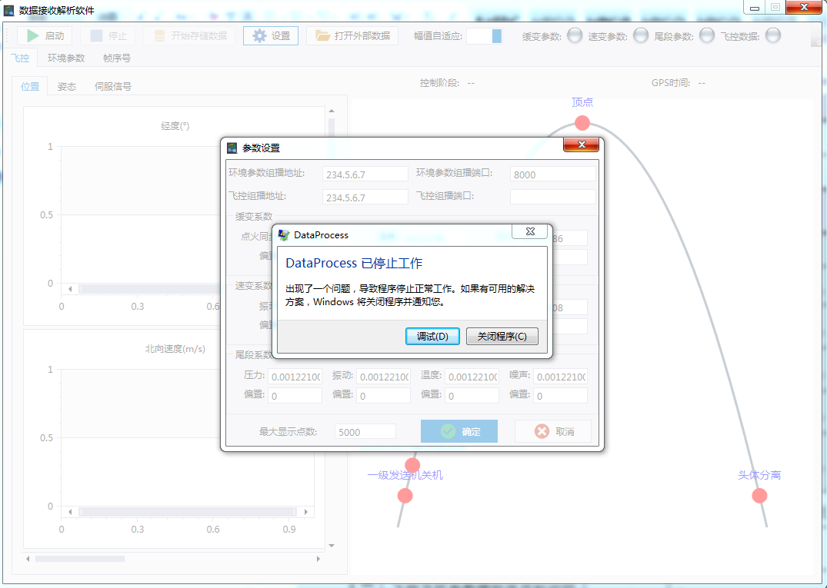  2）点击界面“设置”按钮，在打开的参数设置界面输入环境参数组播地址为“234.5.6.7”，环境参数组播端口为空，点击“确定”按钮，软件异常退出。如图所示：  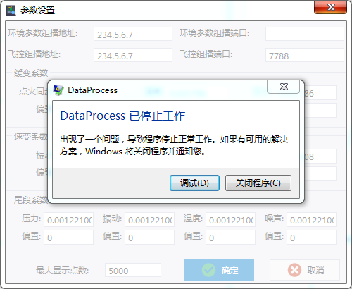
修改建议 | 初步定位为软件代码问题，请软件设计人员完善软件相关代码。
沟通意见 | □ 确认 | ■修改 处理界面配置端口为空的情况，通过提示框提示用户端口不能为空
沟通意见 | □ 确认 | □ 不修改 原因分析：
沟通意见 | □ 确认 | □ 暂不修改 原因分析：
沟通意见 | □ 取消 | 原因分析：
沟通意见 | 签字： 年 月 日

软件问题沟通记录单2
项目名称 | XX-TWZX02飞控及环参数据接收显示软件 |  | 项目标识 | XX-TWZX02
问题名称 | 参数设置最大点数输入框输入数据不合法时的提示不合理 |  | 问题标识 | R1_XX-TWZX02_2
报告人 | 张敏 |  | 报告时间 | 2020-5-26
关联的  测试用例 | 测试用例章节号 |  | 测试用例名称 | 测试用例标识
问题类别 | ■程序错误 □文档错误 □设计错误 □其他错误
问题级别 | □致命 □严重 □一般 ■轻微
软件版本 | V1.0.0.0
问题  概要描述 | XX-TWZX02飞控及环参数据接收显示软件参数设置界面最大显示点数输入为“9”，将鼠标移动到最大显示点数输入框，界面显示提示信息“Mask incomplete”，与网络地址错误提示信息一致，不合理。
问题  详细描述 | 测试XX-TWZX02飞控及环参数据接收显示软件时发现：点击主界面“设置”按钮，打开参数设置界面，在参数设置界面中输入最大显示点数为“9”，将鼠标移动到最大显示点数输入框，显示提示信息“Mask incomplete” ，与网络地址错误提示信息一致，不合理。如图所示：  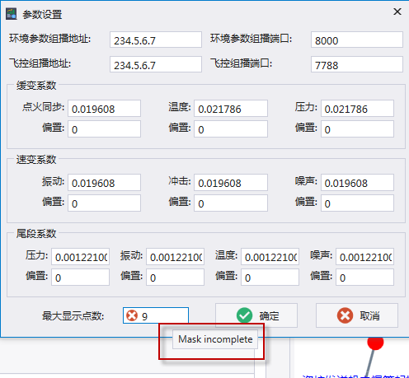
修改建议 | 初步定位为软件代码问题，请软件设计人员完善软件相关代码。
沟通意见 | □ 确认 | ■修改 更换控件类型，输入范围为[100,10000]
沟通意见 | □ 确认 | □ 不修改 原因分析：
沟通意见 | □ 确认 | □ 暂不修改 原因分析：
沟通意见 | □ 取消 | 原因分析：
沟通意见 | 签字： 年 月 日

软件问题沟通记录单3
项目名称 | XX-TWZX02飞控及环参数据接收显示软件 |  | 项目标识 | XX-TWZX02
问题名称 | 快速多次切换点击主界面“启动”和“停止”按钮，弹出不合理的错误提示信息 |  | 问题标识 | R1_XX-TWZX02_3
报告人 | 张敏 |  | 报告时间 | 2020-5-26
关联的  测试用例 | 测试用例章节号 |  | 测试用例名称 | 测试用例标识
问题类别 | ■程序错误 □文档错误 □设计错误 □其他错误
问题级别 | □致命 □严重 □一般 ■轻微
软件版本 | V1.0.0.0
问题  概要描述 | XX-TWZX02飞控及环参数据接收显示软件在快速多次切换点击主界面“启动”和“停止”按钮情况下，弹出错误提示：“保存试验信息失败：The file 'Log\20200521095325\params'already exists””。
问题  详细描述 | 测试XX-TWZX02飞控及环参数据接收显示软件时发现：快速多次切换点击主界面“启动”和“停止”按钮，软件弹出错误提示：“保存试验信息失败：The file 'Log\20200521095325\params'already exists”，如图所示：  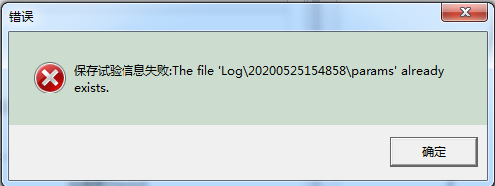
修改建议 | 初步定位为软件代码问题，请软件设计人员完善软件相关代码。
沟通意见 | □ 确认 | ■修改 修改文件保存目录为yyyyMMddHHmmssfff形式，避免文件夹命名重复
沟通意见 | □ 确认 | □ 不修改 原因分析：
沟通意见 | □ 确认 | □ 暂不修改 原因分析：
沟通意见 | □ 取消 | 原因分析：
沟通意见 | 签字： 年 月 日

软件问题沟通记录单4
项目名称 | XX-TWZX02飞控及环参数据接收显示软件 |  | 项目标识 | XX-TWZX02
问题名称 | 飞控及环境数据显示精度不一致 |  | 问题标识 | R1_XX-TWZX02_4
报告人 | 张敏 |  | 报告时间 | 2020-5-26
关联的  测试用例 | 测试用例章节号 |  | 测试用例名称 | 测试用例标识
问题类别 | ■程序错误 □文档错误 □设计错误 □其他错误
问题级别 | □致命 □严重 □一般 ■轻微
软件版本 | V1.0.0.0
问题  概要描述 | XX-TWZX02飞控及环参数据接收显示软件飞控数据位置、姿态、伺服信号曲线显示参数值精度均不一致。
问题  详细描述 | 测试XX-TWZX02飞控及环参数据接收显示软件时发现：飞控及环境数据界面参数精度显示不一致。
修改建议 | 初步定位为软件代码问题，请软件设计人员完善软件相关代码。
沟通意见 | □ 确认 | □修改
沟通意见 | □ 确认 | ■ 不修改 原因分析：数据计算的方式导致
沟通意见 | □ 确认 | □ 暂不修改 原因分析：
沟通意见 | □ 取消 | 原因分析：
沟通意见 | 签字： 年 月 日

软件问题沟通记录单5
项目名称 | XX-TWZX02飞控及环参数据接收显示软件 |  | 项目标识 | XX-TWZX02
问题名称 | 软件收到飞控及环参数据帧长度不正确时能解析显示数据 |  | 问题标识 | R1_XX-TWZX02_5
报告人 | 张敏 |  | 报告时间 | 2020-5-26
关联的  测试用例 | 测试用例章节号 |  | 测试用例名称 | 测试用例标识
问题类别 | ■程序错误 □文档错误 □设计错误 □其他错误
问题级别 | □致命 □严重 ■一般 □轻微
软件版本 | V1.0.0.0
问题  概要描述 | XX-TWZX02飞控及环参数据接收显示软件收到飞控及环参数据帧长度不正确时能正确显示数据曲线。
问题  详细描述 | 测试XX-TWZX02飞控及环参数据接收显示软件时发现：  - 发送速变数据不全（帧数据中只含震动参数“AA 00 55 33 7F 80 7F 80 7F 7F 7F 80 7F 7F 80 80 7F 80 7F 80 7F 7F 7F 80 7F 7F 80 80 7F 80 7F 80 7F 7F 7F 80 7F 7F 80 80 7F 80 7F 80 7F 7F 7F 80 7F 7F 80 80 7F 80 7F 80 7F 7F 7F 80 7F 7F 80 80 7F 80 7F 80 7F 7F 7F 80 7F 7F 80 80 7F 80 7F 80 7F 7F 7F 80 7F 7F 80 80 7F 80 7F 80 7F 7F 7F 80 7F 7F 80 80 7F 80 7F 80 7F 7F 7F 80 7F 7F 80 80 7F 80 7F 80 7F 7F 7F 80 7F 7F 80 80 7F 80 7F 80 7F 7F 7F 80 7F 7F 80 80 7F 80 7F 80 7F 7F 7F 80 7F 7F 80 80 7F 80 7F 80 7F 7F 7F 80 7F 7F 80 80 7F 80 7F 80 7F 7F 7F 80 7F 7F 80 80 7F 80 7F 80 7F 7F 7F 80 7F 7F 80 80 7F 80 7F 80 7F 7F 7F 80 7F 7F 80 80 7F 80 7F 80 7F 7F 7F 80 7F 7F 80 80 7F 80 7F 80 7F 7F 7F 80 7F 7F 80 80 7F 80 7F 80 7F 7F 7F 80 7F 7F 80 80 7F 80 7F 80 7F 7F 7F 80 7F 7F 80 80 7F 80 7F 80 7F 7F 7F 80 7F 7F 80 80 7F 80 7F 80 7F 7F 7F 80 7F 7F 80 80 7F 80 7F 80 7F 7F 7F 80 7F 7F 80 80 7F 80 7F 80 7F 7F 7F 80 7F 7F 80 80 7F 80 7F 80 7F 7F 7F 80 7F 7F 80 80 7F 80 7F 80 7F 7F 7F 80 7F 7F 80 80 7F 80 7F 80 7F 7F 7F 80 7F 7F 80 80 7F 80 7F 80 7F 7F 7F 80 7F 7F 80 80 7F 80 7F 80 7F 7F 7F 80 7F 7F 80 80 7F 80 7F 80 7F 7F 7F 80 7F 7F 80 80 7F 80 7F 80 7F 7F 7F 80 7F 7F 80 80 7F 80 7F 80 7F 7F 7F 80 7F 7F 80 80 7F 80 7F 80 7F 7F 7F 80 7F 7F 80 80 7F 80 7F 80 7F 7F 7F 80 7F 7F 80 80 7F 80 7F 80 7F 7F 7F 80 7F 7F 80 80 7F 80 7F 80 7F 7F 7F 80 7F 7F 80 80 7F 80 7F 80 7F 7F 7F 80 7F 7F 80 80 7F 80 7F 80 7F 7F 7F 80 7F 7F 80 80 7F 80 7F 80 7F 7F 7F 80 7F 7F 80 80 7F 80 7F 80 7F 7F 7F 80 7F 7F 80 80 7F 80 7F 80 7F 7F 7F 80 7F 7F 80 80 7F 80 7F 80 7F 7F 7F 80 7F 7F 80 80 7F 80 7F 80 7F 7F 7F 80 7F 7F 80 80 7F 80 7F 80 7F 7F 7F 80 7F 7F 80 80 7F 80 7F 80 7F 7F 7F 80 7F 7F 80 80 7F 80 7F 80 7F 7F 7F 80 7F 7F 80 80 7F 80 7F 80 7F 7F 7F 80 7F 7F 80 80 7F 80 7F 80 7F 7F 7F 80 7F 7F 80 80 7F 80 7F 80 7F 7F 7F 80 7F 7F 80 80 7F 80 7F 80 7F 7F 7F 80 7F 7F 80 80 7F 80 7F 80 7F 7F 7F 80 7F 7F 80 80 7F 80 7F 80 7F 7F 7F 80 7F 7F 80 80 7F 80 7F 80 7F 7F 7F 80 7F 7F 80 80 7F 80 7F 80 7F 7F 7F 80 7F 7F 80 80 7F 80 7F 80 7F 7F 7F 80 7F 7F 80 80 7F 80 7F 80 7F 7F 7F 80 7F 7F 80 80 7F 80 7F 80 7F 7F 7F 80 7F 7F 80 80 7F 80 7F 80 7F 7F 7F 80 7F 7F 80 80 7F 80 7F 80 7F 7F 7F 80 7F 7F 80 80 7F 80 7F 80 7F 7F 7F 80 7F 7F 80 80 7F 80 7F 80 7F 7F 7F 80 7F 7F 80 80 7F 80 7F 80 7F 7F 7F 80 7F 7F 80 80 7F 80 7F 80 7F 7F 7F 80 7F 7F 80 80 7F 80 7F 80 7F 7F 7F 80 7F 7F 80 80 7F 80 7F 80 7F 7F 7F 80 7F 7F 80 80 7F 80 7F 80 7F 7F 7F 80 7F 7F 80 80 7F 80 7F 80 7F 7F 7F 80 7F 7F 80 80 7F 80 7F 80 7F 7F 7F 80 7F 7F 80 80 7F 80 7F 80 7F 7F 7F 80 7F 7F 80 80 7F 80 7F 80 7F 7F 7F 80 7F 7F 80 80 7F 80 7F 80 7F 7F 7F 80 7F 7F 80 80 7F 80 7F 80 7F 7F 7F 80 7F 7F 80 80 7F 80 7F 80 7F 7F 7F 80 7F 7F 80 80 7F 80 7F 80 7F 7F 7F 80 7F 7F 80 80 7F 80 7F 80 7F 7F 7F 80 7F 7F 80 80 7F 80 7F 80 7F 7F 7F 80 7F 7F 80 80 7F 80 7F 80 7F 7F 7F 80 7F 7F 80 80 7F 80 7F 80 7F 7F 7F 80 7F 7F 80 80 7F 80 7F 80 7F 7F 7F 80 7F 7F 80 80 7F 80 7F 80 7F 7F 7F 80 7F 7F 80 80”），软件速变参数指示灯由红变绿，且界面冲击和噪声显示有参数曲线数据（未向软件发冲击和噪声数据）。  - 发送尾段数据不全（只有两个压力数据）,软件界面能够显示除了尾段压力数据曲线外的尾段震动数据曲线和尾段噪声曲线。  - 发送缓变数据不全（只发了缓变参数同步字），软件界面缓变参数灯亮，点火同步信号值为3.33，界面显示了温度和压力参数曲线。  - 当发送的飞控数据和环境参数（缓变、速变、尾段）数据帧长度比通信协议帧长度大时，软件能够正确接收解析数据。  以上问题与需求文档中描述的“软件能处理命令帧格式以及其他需求变化情况（如帧头、帧体的长度和内容变化）”描述不符。  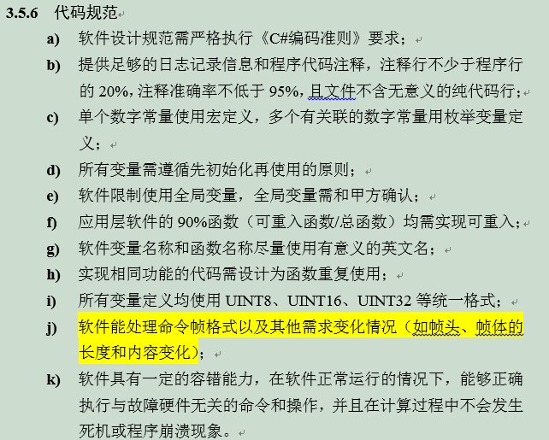
修改建议 | 初步定位为软件代码问题，请软件设计人员完善软件相关代码。
沟通意见 | □ 确认 | □修改
沟通意见 | □ 确认 | ■ 不修改 原因分析： 环境参数的包解析方式为拼接后再解析，只要找到帧头，就认为后面跟的数据是一个完整的帧数据
沟通意见 | □ 确认 | □ 暂不修改 原因分析：
沟通意见 | □ 取消 | 原因分析：
沟通意见 | 签字： 年 月 日

软件问题沟通记录单6
项目名称 | XX-TWZX02飞控及环参数据接收显示软件 |  | 项目标识 | XX-TWZX02
问题名称 | 飞控数据帧尾不正确时软件能接收并显示帧数据 |  | 问题标识 | R1_XX-TWZX02_6
报告人 | 张敏 |  | 报告时间 | 2020-5-26
关联的  测试用例 | 测试用例章节号 |  | 测试用例名称 | 测试用例标识
问题类别 | ■程序错误 □文档错误 □设计错误 □其他错误
问题级别 | □致命 □严重 ■一般 □轻微
软件版本 | V1.0.0.0
问题  概要描述 | XX-TWZX02飞控及环参数据接收显示软件接收到飞控数据帧尾不正确时，软件能接收并显示帧数据。
问题  详细描述 | 测试XX-TWZX02飞控及环参数据接收显示软件时发现：  - 使用数据发送软件模拟遥测系统给软件发送飞控-导航数据帧尾不正确（不为“0x21”）的帧，软件界面却能解析显示位置、姿态等导航数据曲线。不符合通信协议“飞控系统相关数据帧格式”位置、速度、姿态数据帧格式。  - 使用数据发送软件模拟遥测系统给软件发送飞控-角速度数据帧尾不正确（不为“0x21”）的帧，软件界面却能解析显示角速度、加速度数据曲线。不符合通信协议“飞控系统相关数据帧格式”角速度、过载数据帧格式。  - 使用数据发送软件模拟遥测系统给软件发送飞控-程控信号数据帧尾不正确（不为“0x21”）的帧，软件界面却能解析显示程控信号数据曲线。不符合通信协议“飞控系统相关数据帧格式”程控信号测试信息帧格式。  - 使用数据发送软件模拟遥测系统给软件发送飞控-伺服信号数据帧尾不正确（不为“0x21”）的帧，软件界面却能解析显示伺服信号数据曲线。不符合通信协议“飞控系统相关数据帧格式”伺服系统电压电流数据帧格式。
修改建议 | 初步定位为软件代码问题，请软件设计人员完善软件相关代码。
沟通意见 | □ 确认 | ■修改 已添加帧尾0x21校验，不过根据协议，角速度数据没有0x21帧尾
沟通意见 | □ 确认 | □ 不修改 原因分析：
沟通意见 | □ 确认 | □ 暂不修改 原因分析：
沟通意见 | □ 取消 | 原因分析：
沟通意见 | 签字： 年 月 日

软件问题沟通记录单7
项目名称 | XX-TWZX02飞控及环参数据接收显示软件 |  | 项目标识 | XX-TWZX02
问题名称 | 软件停止接收飞控数据后，飞控数据指示灯仍然为绿灯 |  | 问题标识 | R1_XX-TWZX02_7
报告人 | 张敏 |  | 报告时间 | 2020-5-26
关联的  测试用例 | 测试用例章节号 |  | 测试用例名称 | 测试用例标识
问题类别 | ■程序错误 □文档错误 □设计错误 □其他错误
问题级别 | □致命 □严重 □一般 ■轻微
软件版本 | V1.0.0.0
问题  概要描述 | XX-TWZX02飞控及环参数据接收显示软件停止接收飞控数据后，飞控数据指示灯仍然显示为绿灯。（数据发送过程中，多次切换点击启动和停止按钮会出现此现象）
问题  详细描述 | 测试XX-TWZX02飞控及环参数据接收显示软件时发现：使用数据发送工具模拟遥测系统给软件发送正确的飞控数据，启动软件接收数据，飞控数据指示灯由红变绿，点击软件主界面“停止”按钮后，飞控数据指示灯仍然为绿灯。（一次执行未复现的情况下，可多次切换启动、停止按钮，并不停向软件发送飞控数据，观察飞控指示灯，问题可复现）。  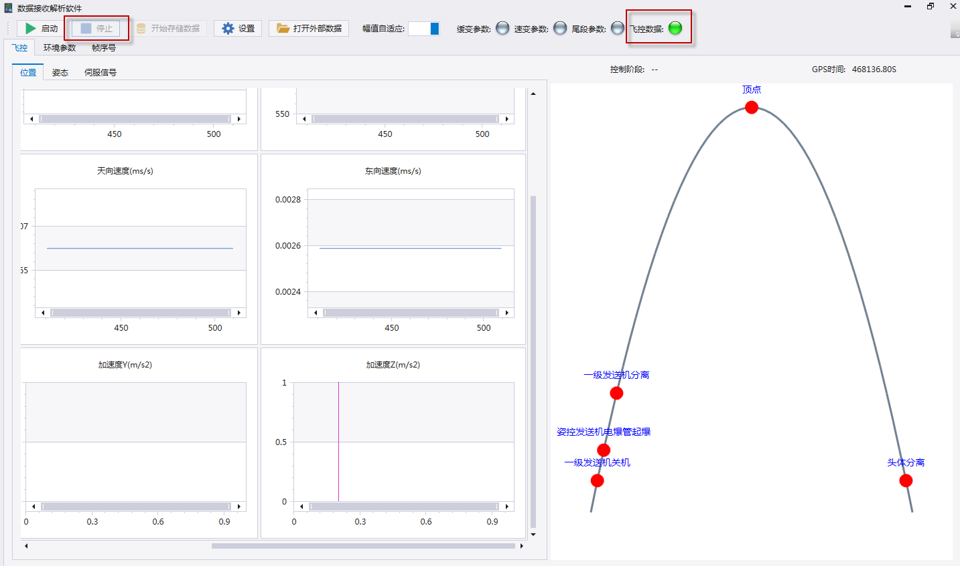
修改建议 | 初步定位为软件代码问题，请软件设计人员完善软件相关代码。
沟通意见 | □ 确认 | ■修改 数据不同步导致
沟通意见 | □ 确认 | □ 不修改 原因分析：
沟通意见 | □ 确认 | □ 暂不修改 原因分析：
沟通意见 | □ 取消 | 原因分析：
沟通意见 | 签字： 年 月 日

软件问题沟通记录单8
项目名称 | XX-TWZX02飞控及环参数据接收显示软件 |  | 项目标识 | XX-TWZX02
问题名称 | 软件飞控界面文字显示有误 |  | 问题标识 | R1_XX-TWZX02_8
报告人 | 张敏 |  | 报告时间 | 2020-5-26
关联的  测试用例 | 测试用例章节号 |  | 测试用例名称 | 测试用例标识
问题类别 | ■程序错误 □文档错误 □设计错误 □其他错误
问题级别 | □致命 □严重 □一般 ■轻微
软件版本 | V1.0.0.0
问题  概要描述 | XX-TWZX02飞控及环参数据接收显示软件飞控界面文字显示有误。
问题  详细描述 | 测试XX-TWZX02飞控及环参数据接收显示软件时发现：  1）飞控界面位置信息页面中的北向速度与天向速度和东向速度显示的单位不一致。如图所示：  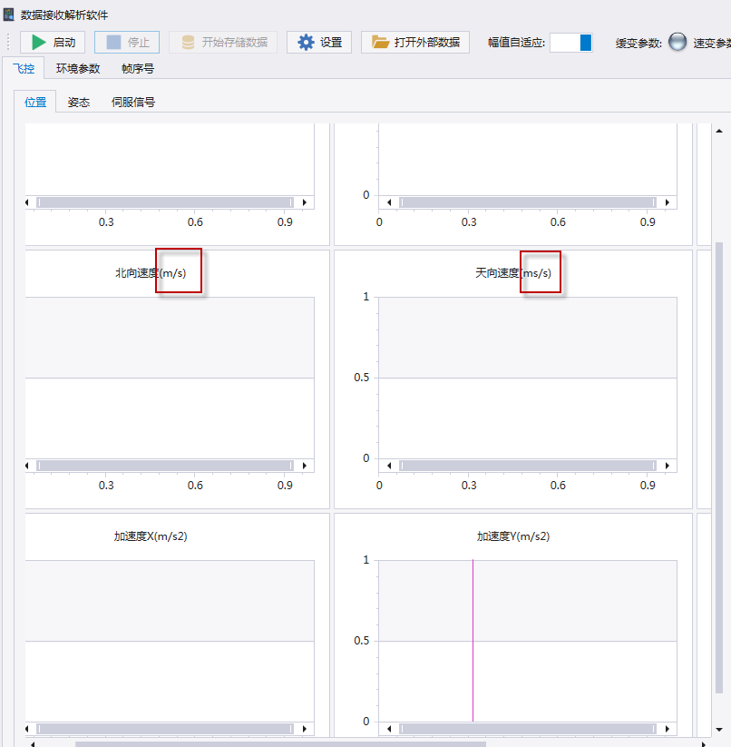  2）飞控界面控制阶段信号图中，“一级发送机分离”、“姿控发送机电爆管起爆”和“一级发送机关机”与通信协议中描述的“一级发动机分离”、“姿控发动机电爆管起爆”和“一级发动机关机”文字描述不一致。  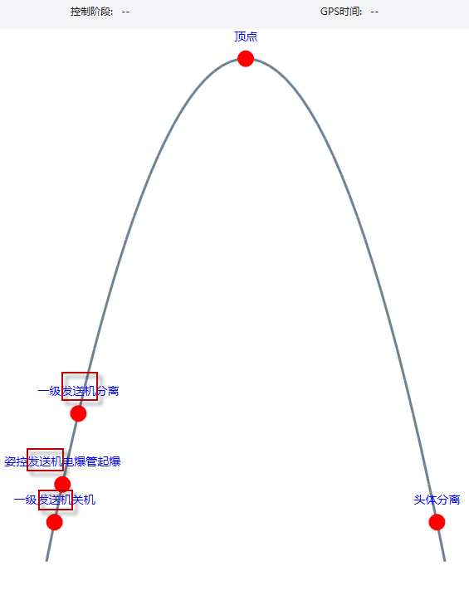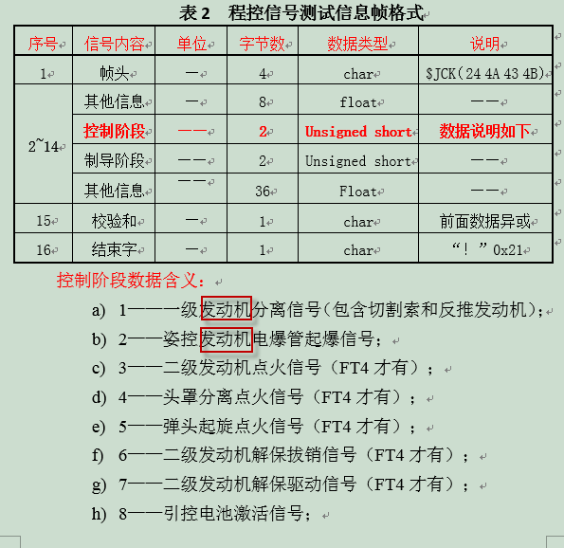
修改建议 | 初步定位为软件代码问题，请软件设计人员完善软件相关代码。
沟通意见 | □ 确认 | ■修改 已修改界面文字
沟通意见 | □ 确认 | □ 不修改 原因分析：
沟通意见 | □ 确认 | □ 暂不修改 原因分析：
沟通意见 | □ 取消 | 原因分析：
沟通意见 | 签字： 年 月 日

软件问题沟通记录单9
项目名称 | XX-TWZX02飞控及环参数据接收显示软件 |  | 项目标识 | XX-TWZX02
问题名称 | 向软件循环发送只含导航数据帧后再发只含发角速度数据的帧，界面会显示一段导航数据曲线 |  | 问题标识 | R1_XX-TWZX02_9
报告人 | 张敏 |  | 报告时间 | 2020-5-26
关联的  测试用例 | 测试用例章节号 |  | 测试用例名称 | 测试用例标识
问题类别 | ■程序错误 □文档错误 □设计错误 □其他错误
问题级别 | □致命 □严重 ■一般 □轻微
软件版本 | V1.0.0.0
问题  概要描述 | XX-TWZX02飞控及环参数据接收显示软件启动接收只含导航数据帧后停止，再启动接收只含角速度数据的帧，界面会显示一段导航数据曲线。
问题  详细描述 | 测试XX-TWZX02飞控及环参数据接收显示软件时发现：使用数据发送工具模拟遥测系统向软件循环发送飞控-导航数据的正确数据帧“AA 00 55 88 01 2C 42 28 24 4A 5A 48 1A 95 E4 48 42 28 DC 2F FF 41 96 6E D2 42 42 28 63 B5 18 44 C5 90 A6 BC 42 28 2C 3B 8A 3D C6 9F 29 3B 42 28 0A 77 B4 42 07 ED F6 BD 42 28 00 03 B6 42 E8 79 B3 42 42 28 FB 96 18 43 8B 98 73 43 42 28 60 96 B2 42 CF 5D E9 40 42 28 00 43 A2 C0 1D 01 00 00 42 28 D1 DE 00 00 98 8A 00 00 42 28 EE 06 00 00 00 00 7C 42 42 E7 00 00 80 3F BF 37 21”。启动软件接收，界面显示位置、姿态等曲线，停止软件接收。再向软件循环发送只含角速度、过载数据的帧” AA 00 55 88 01 2C 42 28 EB 90 0A 01 BC 15 1D 41 42 28 95 7C 5A BD 6F 10 8B 3C 42 28 7B E8 70 3B 33 05 92 3B 42 28 4E 58 CD BA 2D 26 03 00 42 E1 3E 58 CD BA 2D 26 03 00 42 08 24 44 4A 43 FF FF FF 3F 42 28 5B 0B 28 FF FF FF 3F 61 42 E5 0B D2 30 99 21”,软件界面会有一段导航数据曲线显示，界面导航数据曲线没有刷掉。如图所示：  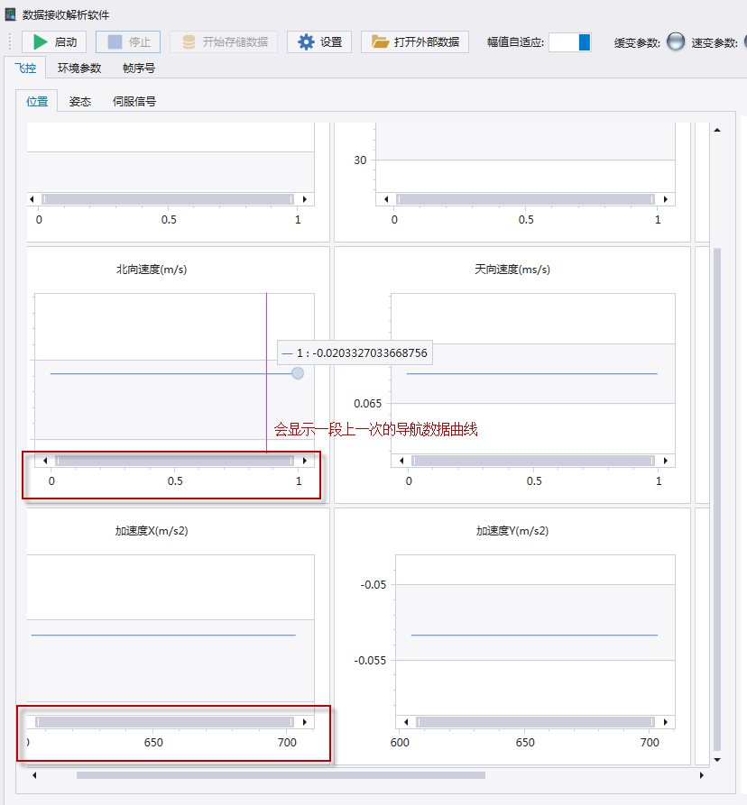
修改建议 | 初步定位为软件代码问题，请软件设计人员完善软件相关代码。
沟通意见 | □ 确认 | ■修改 在每次开始之前清除一次上次留下的数据
沟通意见 | □ 确认 | □ 不修改 原因分析：
沟通意见 | □ 确认 | □ 暂不修改 原因分析：
沟通意见 | □ 取消 | 原因分析：
沟通意见 | 签字： 年 月 日

软件问题沟通记录单10
项目名称 | XX-TWZX02飞控及环参数据接收显示软件 |  | 项目标识 | XX-TWZX02
问题名称 | 向软件循环发送飞控-角速度、过载数据校验和不正确的帧，软件能正确解析显示数据曲线 |  | 问题标识 | R1_XX-TWZX02_10
报告人 | 张敏 |  | 报告时间 | 2020-5-26
关联的  测试用例 | 测试用例章节号 |  | 测试用例名称 | 测试用例标识
问题类别 | ■程序错误 □文档错误 □设计错误 □其他错误
问题级别 | □致命 □严重 ■一般 □轻微
软件版本 | V1.0.0.0
问题  概要描述 | XX-TWZX02飞控及环参数据接收显示软件收到飞控-角速度、过载数据校验和不正确的帧，软件能正确解析显示数据曲线。
问题  详细描述 | 测试XX-TWZX02飞控及环参数据接收显示软件时发现：使用数据发送工具模拟遥测系统向软件循环发送角速度、过载数据校验和不正确的帧” AA 00 55 88 01 2C 42 28 EB 90 0A 01 BC 15 1D 41 42 28 95 7C 5A BD 6F 10 8B 3C 42 28 7B E8 70 3B 33 05 92 3B 42 28 4E 58 CD BA 2D 26 03 00 42 E1 3E 58 CD BA 2D 26 03 00 42 08 24 44 4A 43 FF FF FF 3F 42 28 5B 0B 28 FF FF FF 3F 61 42 E5 0B D2 30 98 21”,软件解析显示了角速度和加速度曲线，如图所示：  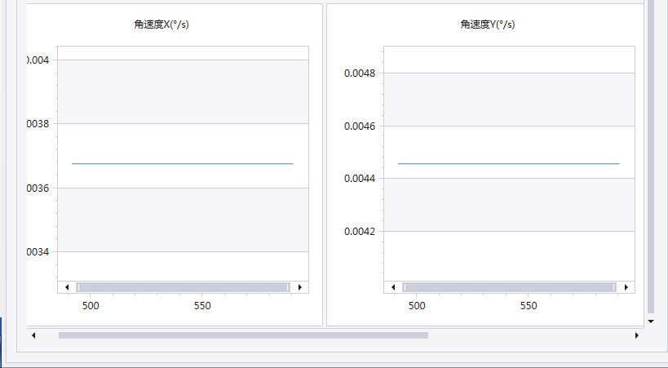  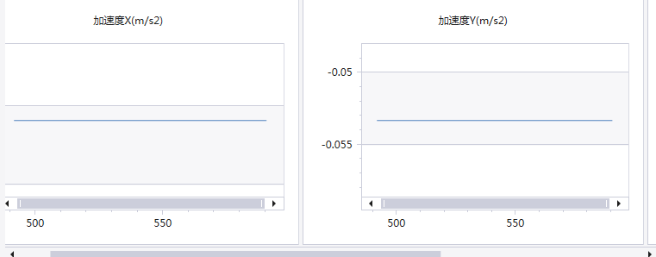
修改建议 | 初步定位为软件代码问题，请软件设计人员完善软件相关代码。
沟通意见 | □ 确认 | □修改
沟通意见 | □ 确认 | □ 不修改 原因分析：
沟通意见 | □ 确认 | ■ 暂不修改 原因分析：代码中做了crc校验，这个包是正确的，角速度数据计算出来的crc为3E
沟通意见 | □ 取消 | 原因分析：
沟通意见 | 签字： 年 月 日

软件问题沟通记录单11
项目名称 | XX-TWZX02飞控及环参数据接收显示软件 |  | 项目标识 | XX-TWZX02
问题名称 | 向软件循环发送只含角速度、过载数据帧后再发只含导航数据的帧，界面会显示一段角速度加速度数据曲线 |  | 问题标识 | R1_XX-TWZX02_11
报告人 | 张敏 |  | 报告时间 | 2020-5-26
关联的  测试用例 | 测试用例章节号 |  | 测试用例名称 | 测试用例标识
问题类别 | ■程序错误 □文档错误 □设计错误 □其他错误
问题级别 | □致命 □严重 ■一般 □轻微
软件版本 | V1.0.0.0
问题  概要描述 | XX-TWZX02飞控及环参数据接收显示软件启动接收只含角速度帧后停止，再启动接收只含导航数据的帧，界面会显示一段角速度加速度数据曲线。
问题  详细描述 | 测试XX-TWZX02飞控及环参数据接收显示软件时发现：使用数据发送工具模拟遥测系统向软件循环发送飞控-角速度、过载数据的正确数据帧“AA 00 55 88 01 2C 42 28 EB 90 0A 01 BC 15 1D 41 42 28 95 7C 5A BD 6F 10 8B 3C 42 28 7B E8 70 3B 33 05 92 3B 42 28 4E 58 CD BA 2D 26 03 00 42 E1 3E 58 CD BA 2D 26 03 00 42 08 24 44 4A 43 FF FF FF 3F 42 28 5B 0B 28 FF FF FF 3F 61 42 E5 0B D2 30 99 21”。启动软件接收，界面显示位置、姿态等曲线，停止软件接收。再向软件循环发送导航数据正确的帧” AA 00 55 88 01 2C 42 28 24 4A 5A 48 1A 95 E4 48 42 28 DC 2F FF 41 96 6E D2 42 42 28 63 B5 18 44 C5 90 A6 BC 42 28 2C 3B 8A 3D C6 9F 29 3B 42 28 0A 77 B4 42 07 ED F6 BD 42 28 00 03 B6 42 E8 79 B3 42 42 28 FB 96 18 43 8B 98 73 43 42 28 60 96 B2 42 CF 5D E9 40 42 28 00 43 A2 C0 1D 01 00 00 42 28 D1 DE 00 00 98 8A 00 00 42 28 EE 06 00 00 00 00 7C 42 42 E7 00 00 80 3F BF 37 21”,软件界面会有一段角速度、过载数据曲线显示，界面角速度、过载数据曲线没有刷掉。如图所示：  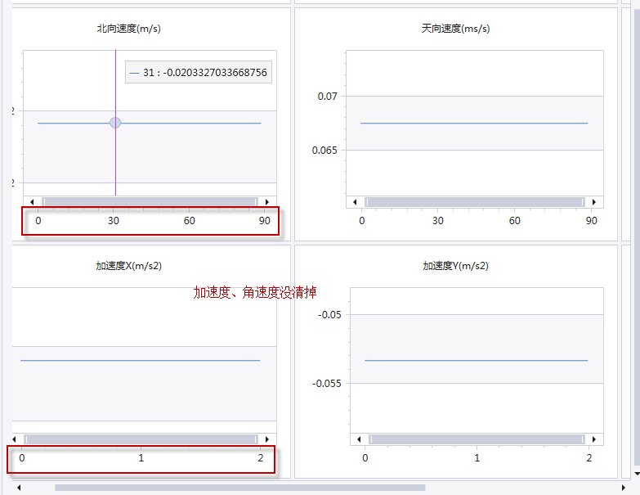
修改建议 | 初步定位为软件代码问题，请软件设计人员完善软件相关代码。
沟通意见 | □ 确认 | ■修改 在开始时清除旧数据
沟通意见 | □ 确认 | □ 不修改 原因分析：
沟通意见 | □ 确认 | □ 暂不修改 原因分析：
沟通意见 | □ 取消 | 原因分析：
沟通意见 | 签字： 年 月 日

软件问题沟通记录单12
项目名称 | XX-TWZX02飞控及环参数据接收显示软件 |  | 项目标识 | XX-TWZX02
问题名称 | 软件收到正常飞控-程控信号数据帧后再收到错误的程控信号帧，信号灯不能正确显示 |  | 问题标识 | R1_XX-TWZX02_12
报告人 | 张敏 |  | 报告时间 | 2020-5-26
关联的  测试用例 | 测试用例章节号 |  | 测试用例名称 | 测试用例标识
问题类别 | ■程序错误 □文档错误 □设计错误 □其他错误
问题级别 | □致命 □严重 ■一般 □轻微
软件版本 | V1.0.0.0
问题  概要描述 | XX-TWZX02飞控及环参数据接收显示软件收到正常飞控-程控信号数据帧后停止接收，再启动接收错误的程控信号帧（帧头不正确或校验和不正确），程控信号灯依然会由红变绿，（当第一次接收到错误数据帧时，程控信号灯为红色不响应）。
问题  详细描述 | 测试XX-TWZX02飞控及环参数据接收显示软件时发现：使用数据发送工具模拟遥测系统向软件循环发送飞控-程控信号“一级发送机分离”正确数据帧“AA 00 55 88 01 2C 42 28 24 4A 43 4B 16 C1 E4 48 42 28 5C 8F 95 42 01 00 06 00 42 28 C9 2B 2E 3F A3 F4 EA 3F 42 28 B2 67 6A 47 A0 54 9C 42 42 28 3A F8 8C 3E 12 D0 41 BE 42 28 DA 8D C6 C3 BC FF 47 C2 42 E6 93 4C E7 44 18 21”。启动软件接收，界面显示控制阶段“一级发送机分离（1）”且一级发送机分离指示灯由红变绿，停止软件接收。再向软件循环发送飞控-程控信号“一级发送机分离”帧头不正确的数据帧” AA 00 55 88 01 2C 42 28 25 4A 43 4B 16 C1 E4 48 42 28 5C 8F 95 42 01 00 06 00 42 28 C9 2B 2E 3F A3 F4 EA 3F 42 28 B2 67 6A 47 A0 54 9C 42 42 28 3A F8 8C 3E 12 D0 41 BE 42 28 DA 8D C6 C3 BC FF 47 C2 42 E6 93 4C E7 44 18 21”,软件界面仍然显示控制阶段“一级发送机分离（1）”且一级发送机分离指示灯由红变绿。单独发帧头错误的程控信号数据帧则不会出现此现象。如图所示：（软件正常收到程控信号帧后再收到校验和错误的帧时也会存在此现象）  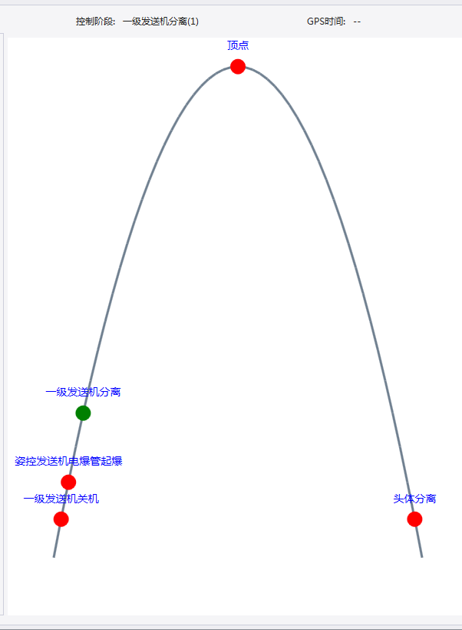
修改建议 | 初步定位为软件代码问题，请软件设计人员完善软件相关代码。
沟通意见 | □ 确认 | ■修改 老旧数据未清理导致
沟通意见 | □ 确认 | □ 不修改 原因分析：
沟通意见 | □ 确认 | □ 暂不修改 原因分析：
沟通意见 | □ 取消 | 原因分析：
沟通意见 | 签字： 年 月 日

软件问题沟通记录单13
项目名称 | XX-TWZX02飞控及环参数据接收显示软件 |  | 项目标识 | XX-TWZX02
问题名称 | 向软件循环发送只含程控信号数据帧后再发只含角速度、过载数据的帧，界面程控信号的灯仍然会由红变绿 |  | 问题标识 | R1_XX-TWZX02_13
报告人 | 张敏 |  | 报告时间 | 2020-5-26
关联的  测试用例 | 测试用例章节号 |  | 测试用例名称 | 测试用例标识
问题类别 | ■程序错误 □文档错误 □设计错误 □其他错误
问题级别 | □致命 □严重 ■一般 □轻微
软件版本 | V1.0.0.0
问题  概要描述 | XX-TWZX02飞控及环参数据接收显示软件启动接收只含程控信号的数据帧后停止，再启动接收只含角速度数据的帧，界面程控信号指示灯依然会由红变绿。
问题  详细描述 | 测试XX-TWZX02飞控及环参数据接收显示软件时发现：使用数据发送工具模拟遥测系统向软件循环发送飞控-程控信号的正确数据帧“AA 00 55 88 01 2C 42 28 24 4A 43 4B 16 C1 E4 48 42 28 5C 8F 95 42 01 00 06 00 42 28 C9 2B 2E 3F A3 F4 EA 3F 42 28 B2 67 6A 47 A0 54 9C 42 42 28 3A F8 8C 3E 12 D0 41 BE 42 28 DA 8D C6 C3 BC FF 47 C2 42 E6 93 4C E7 44 18 21”。启动软件接收，界面显示位置、姿态等曲线，停止软件接收。再向软件循环发送飞控-角速度、过载数据正确的帧” AA 00 55 88 01 2C 42 28 EB 90 0A 01 BC 15 1D 41 42 28 95 7C 5A BD 6F 10 8B 3C 42 28 7B E8 70 3B 33 05 92 3B 42 28 4E 58 CD BA 2D 26 03 00 42 E1 3E 58 CD BA 2D 26 03 00 42 08 24 44 4A 43 FF FF FF 3F 42 28 5B 0B 28 FF FF FF 3F 61 42 E5 0B D2 30 99 21”,软件界面仍然会显示程控信号灯由红变绿。如图所示：  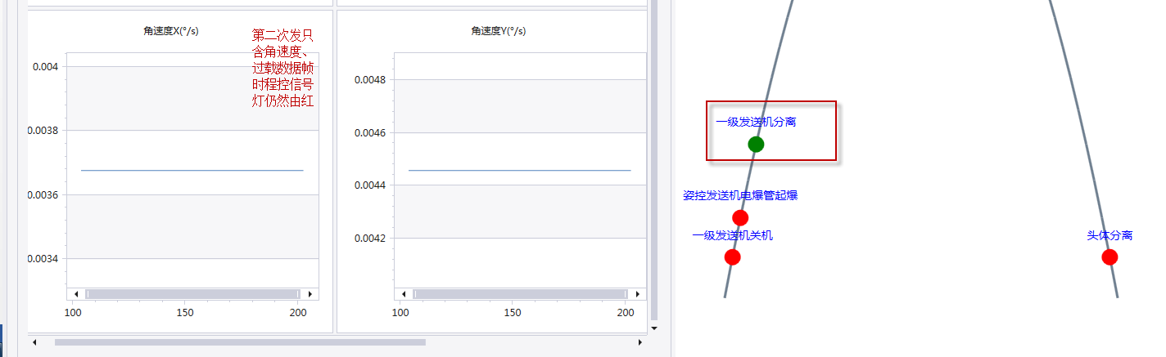
修改建议 | 初步定位为软件代码问题，请软件设计人员完善软件相关代码。
沟通意见 | □ 确认 | ■修改 老旧数据未清理导致
沟通意见 | □ 确认 | □ 不修改 原因分析：
沟通意见 | □ 确认 | □ 暂不修改 原因分析：
沟通意见 | □ 取消 | 原因分析：
沟通意见 | 签字： 年 月 日

软件问题沟通记录单14
项目名称 | XX-TWZX02飞控及环参数据接收显示软件 |  | 项目标识 | XX-TWZX02
问题名称 | 软件收到飞控数据数量总比发送的数据条数少一条 |  | 问题标识 | R1_XX-TWZX02_14
报告人 | 张敏 |  | 报告时间 | 2020-5-26
关联的  测试用例 | 测试用例章节号 |  | 测试用例名称 | 测试用例标识
问题类别 | ■程序错误 □文档错误 □设计错误 □其他错误
问题级别 | □致命 □严重 ■一般 □轻微
软件版本 | V1.0.0.0
问题  概要描述 | XX-TWZX02飞控及环参数据接收显示软件收到飞控数据数量总比发送的数据条数少一条。
问题  详细描述 | 测试XX-TWZX02飞控及环参数据接收显示软件时发现：使用数据发送工具模拟遥测系统向软件循环发送30条飞控数据帧，且30条均发送成功，外部数据明细页面只显示了29条记录，总会比发的数据少一条。如图所示：  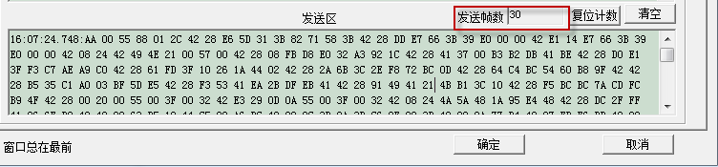  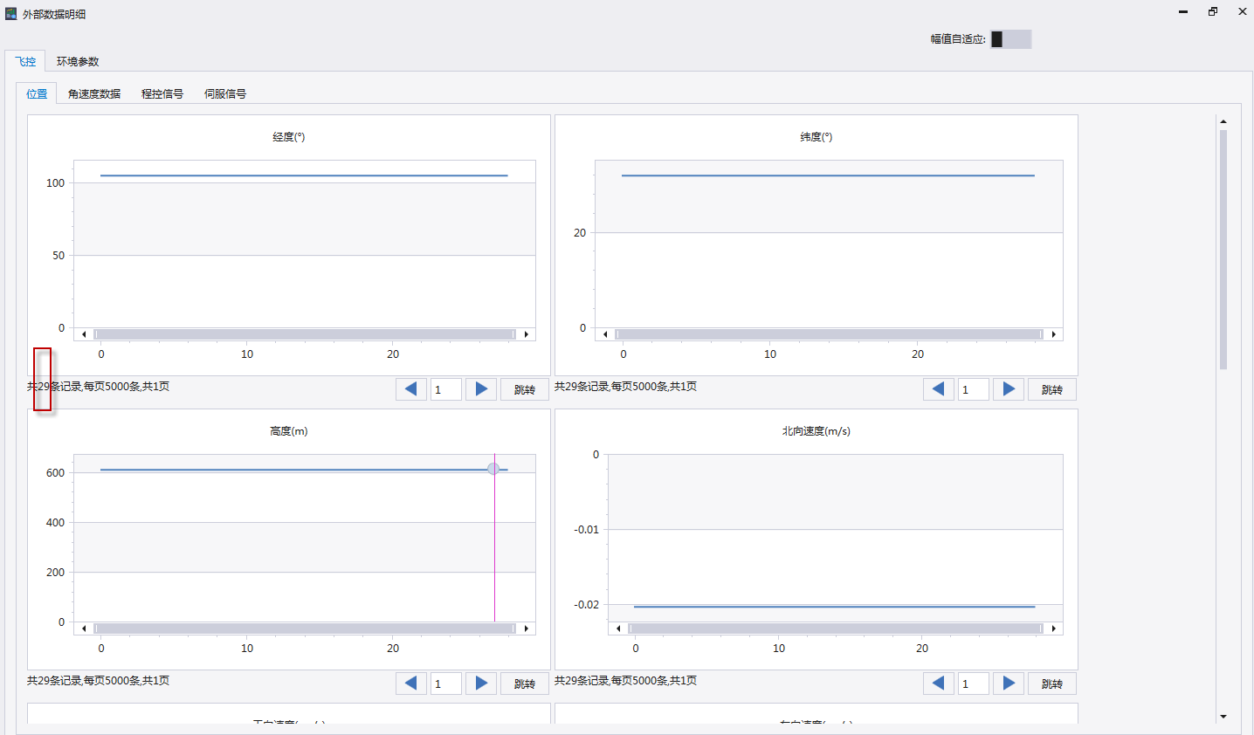
修改建议 | 初步定位为软件代码问题，请软件设计人员完善软件相关代码。
沟通意见 | □ 确认 | □修改
沟通意见 | □ 确认 | □ 不修改 原因分析：
沟通意见 | □ 确认 | ■ 暂不修改 原因分析：请提供数据，无法复现
沟通意见 | □ 取消 | 原因分析：
沟通意见 | 签字： 年 月 日

软件问题沟通记录单15
项目名称 | XX-TWZX02飞控及环参数据接收显示软件 |  | 项目标识 | XX-TWZX02
问题名称 | 页面查看输入框没做输入限制 |  | 问题标识 | R1_XX-TWZX02_15
报告人 | 张敏 |  | 报告时间 | 2020-5-26
关联的  测试用例 | 测试用例章节号 |  | 测试用例名称 | 测试用例标识
问题类别 | ■程序错误 □文档错误 □设计错误 □其他错误
问题级别 | □致命 □严重 □一般 ■轻微
软件版本 | V1.0.0.0
问题  概要描述 | XX-TWZX02飞控及环参数据接收显示软件回放页面页码输入框没做输入限制，能输入非数字和负数。
问题  详细描述 | 测试XX-TWZX02飞控及环参数据接收显示软件时发现：回放页面页码输入框没做输入限制，能输入非数字和负数。如图所示：  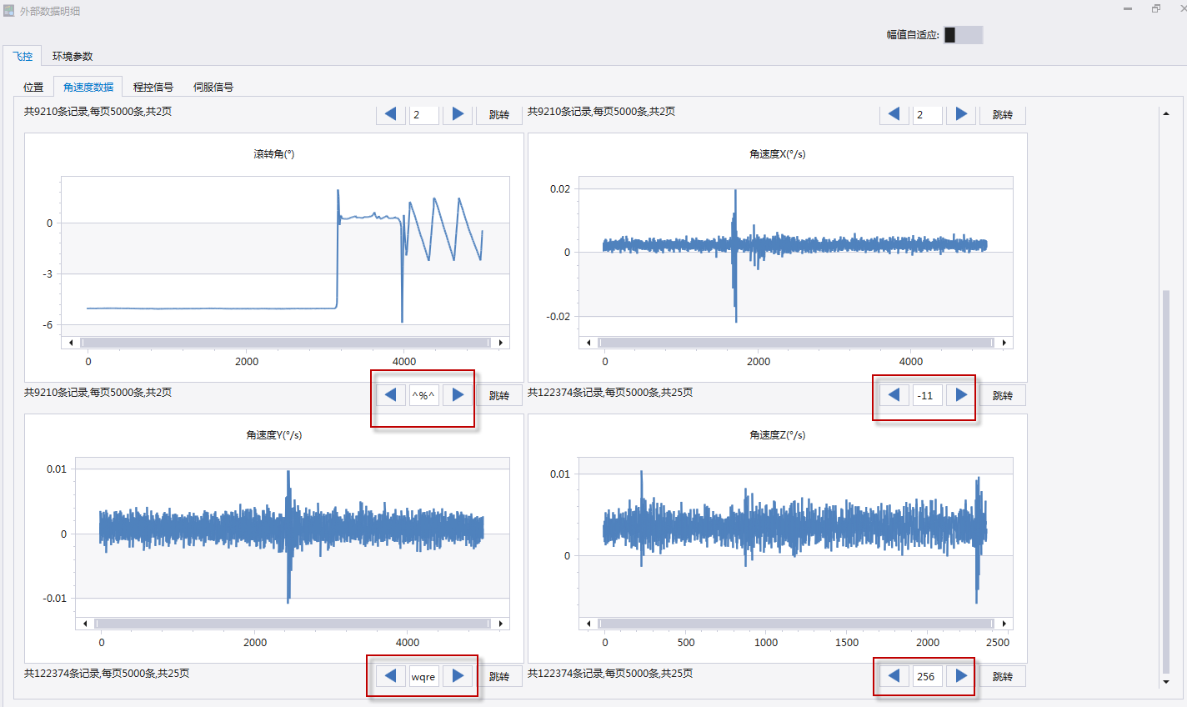
修改建议 | 初步定位为软件代码问题，请软件设计人员完善软件相关代码。
沟通意见 | □ 确认 | ■修改
沟通意见 | □ 确认 | □ 不修改 原因分析：
沟通意见 | □ 确认 | □ 暂不修改 原因分析：
沟通意见 | □ 取消 | 原因分析：
沟通意见 | 签字： 年 月 日

软件问题沟通记录单16
项目名称 | XX-TWZX02飞控及环参数据接收显示软件 |  | 项目标识 | XX-TWZX02
问题名称 | 软件接收正常环境参数数据帧记录条数与软件发送的环境数据帧记录条数不一致 |  | 问题标识 | R1_XX-TWZX02_16
报告人 | 张敏 |  | 报告时间 | 2020-5-26
关联的  测试用例 | 测试用例章节号 |  | 测试用例名称 | 测试用例标识
问题类别 | ■程序错误 □文档错误 □设计错误 □其他错误
问题级别 | □致命 □严重 ■一般 □轻微
软件版本 | V1.0.0.0
问题  概要描述 | XX-TWZX02飞控及环参数据接收显示软件实时接收环境参数数据帧条数与软件成功发送的数据帧条数不一致。
问题  详细描述 | 测试XX-TWZX02飞控及环参数据接收显示软件时发现：  1）使用数据发送工具模拟遥测系统向软件循环发送20条缓变参数数据帧后停止发送，“AA 00 55 55 FE 01 01 71 71 70 70 70 70 70 70 71 70 70 70 71 71 70 70 70 71 B4 B4 E6 E6 00 01 03 03 04 04 00 00 00 00 00 00 00 00 00 00 00 00 00 00 00 00 00 00 00 00 00 00 00 00 00”，软件实时接收缓变参数数据显示了40条记录，将发送的数据进行回放，回放页面中统计了共40条记录，发送记录数与软件接收记录数不一致。如图所示：  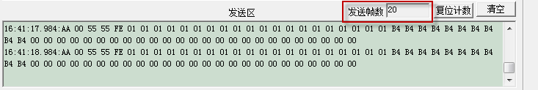  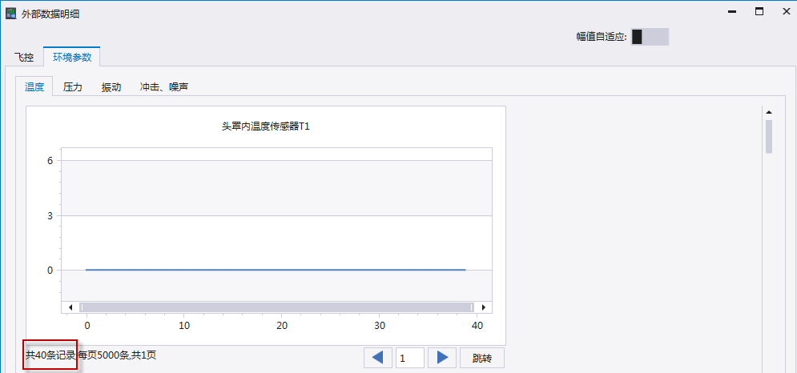  2）使用数据发送工具模拟遥测系统向软件循环发送10条速变参数数据帧后停止发送，软件实时接收速变参数数据显示了800条记录，将发送的数据进行回放，回放页面中统计了共800条记录，发送记录数与软件接收记录数不一致。如图所示：  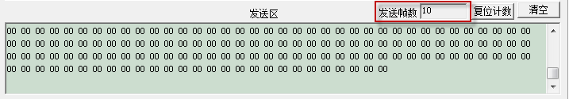  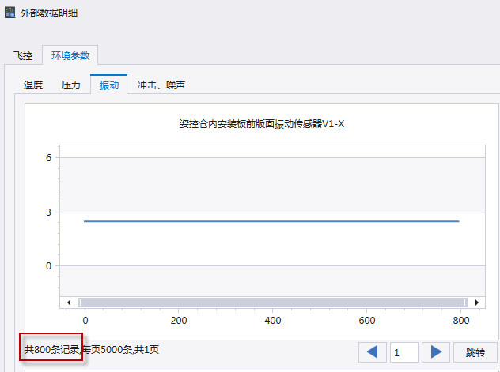  3) 使用数据发送工具模拟遥测系统向软件循环发送20条尾段参数数据帧后停止发送，软件实时接收尾段参数所有震动数据均有800条，尾段噪声数据4000条，而尾段参数的温度和压力接收条数显示正确为20条。发送记录数与软件接收记录数不一致。如图所示：  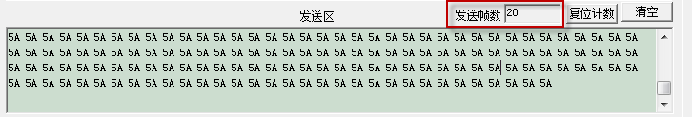  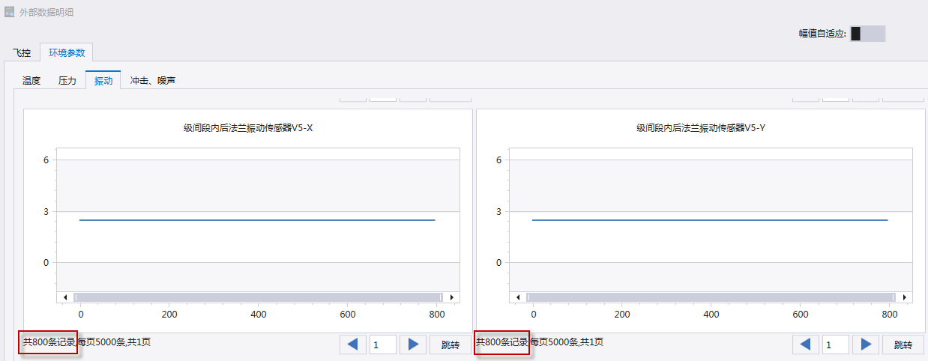  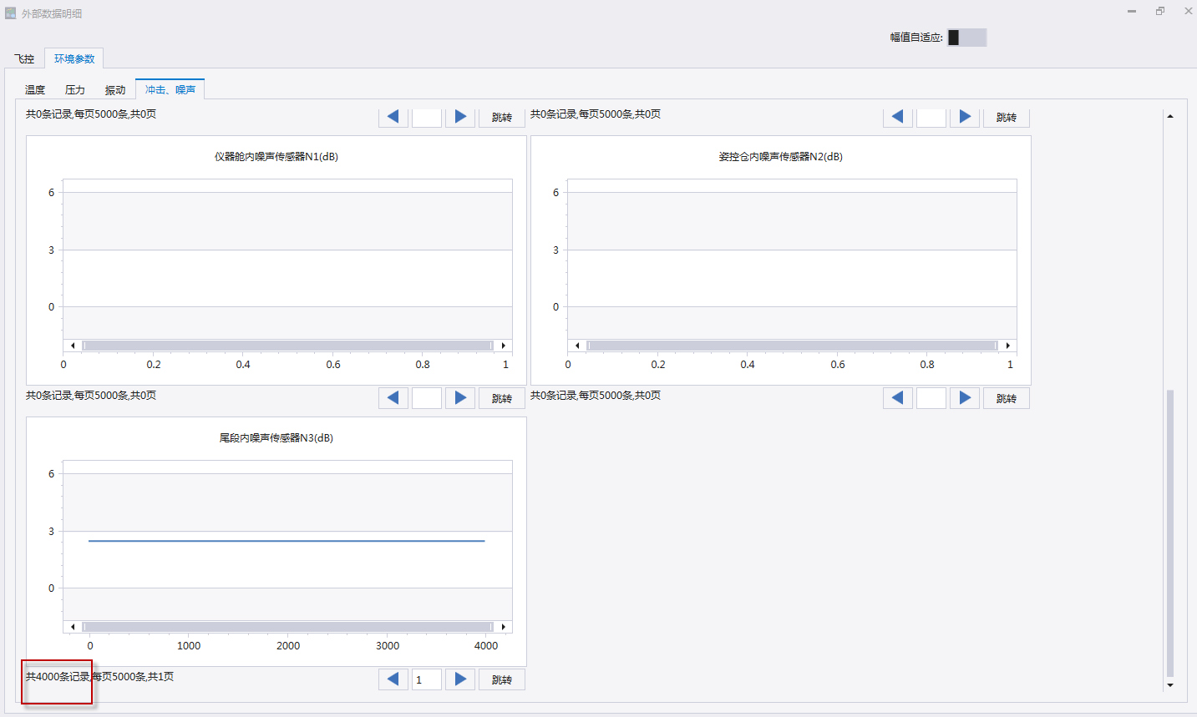  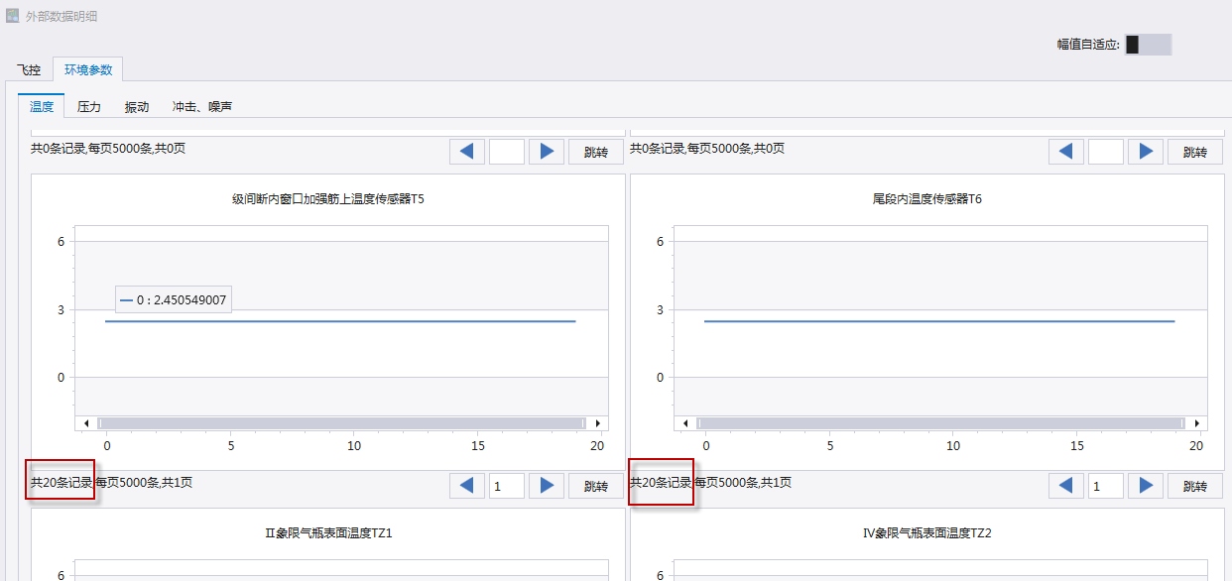  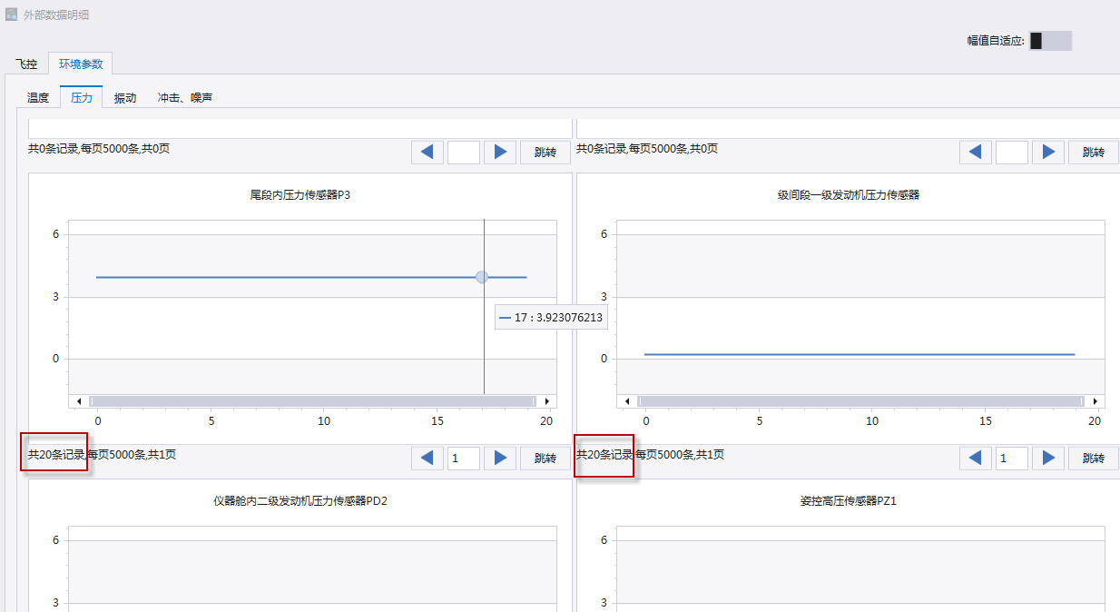
修改建议 | 初步定位为软件代码问题，请软件设计人员完善软件相关代码。
沟通意见 | □ 确认 | □修改
沟通意见 | □ 确认 | ■ 不修改 原因分析： 不是问题，环境参数协里定义，一条环境参数数据可能包含多条温度、振动、噪声等数据，这里统计的是这些数据的个数，而非环境参数协议数据包的个数
沟通意见 | □ 确认 | □ 暂不修改 原因分析：
沟通意见 | □ 取消 | 原因分析：
沟通意见 | 签字： 年 月 日

软件问题沟通记录单17
项目名称 | XX-TWZX02飞控及环参数据接收显示软件 |  | 项目标识 | XX-TWZX02
问题名称 | 同时打开包含较大数据数的飞控、缓变参数、速变参数和尾段参数文件进行回放，软件停止工作或软件不响应 |  | 问题标识 | R1_XX-TWZX02_17
报告人 | 张敏 |  | 报告时间 | 2020-5-26
关联的  测试用例 | 测试用例章节号 |  | 测试用例名称 | 测试用例标识
问题类别 | ■程序错误 □文档错误 □设计错误 □其他错误
问题级别 | □致命 ■严重 □一般 □轻微
软件版本 | V1.0.0.0
问题  概要描述 | XX-TWZX02飞控及环参数据接收显示软件同时打开飞控参数、缓变参数、速变参数和尾段参数文件进行回放，软件停止工作或软件显示“未响应”。
问题  详细描述 | 测试XX-TWZX02飞控及环参数据接收显示软件时发现：  1）点击软件主界面“打开外部数据”按钮，打开“5月1日实验数据”文件夹中的“20200501180245”的文件夹中的飞控、缓变、速变、尾段参数，软件停止工作或软件显示“未响应”。  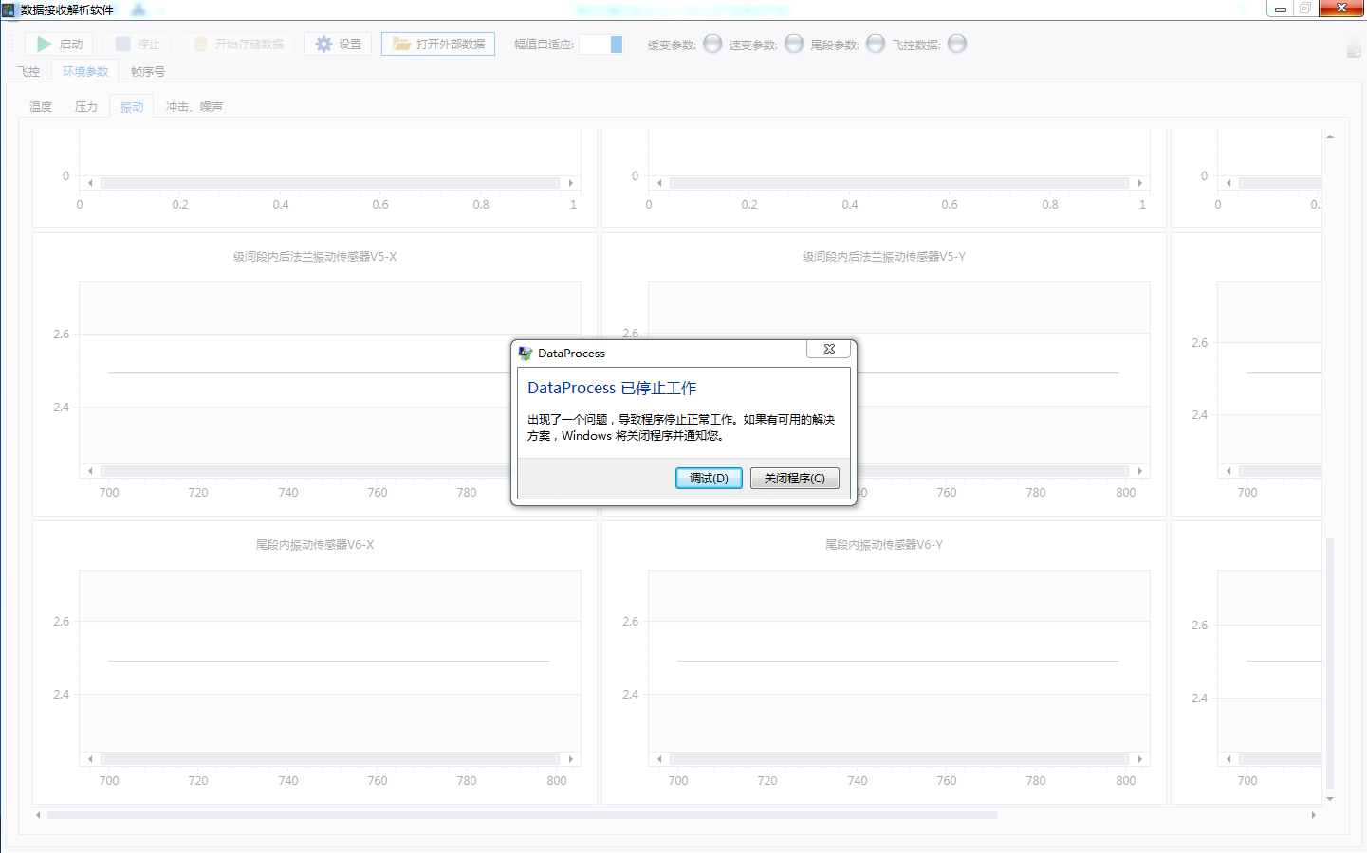  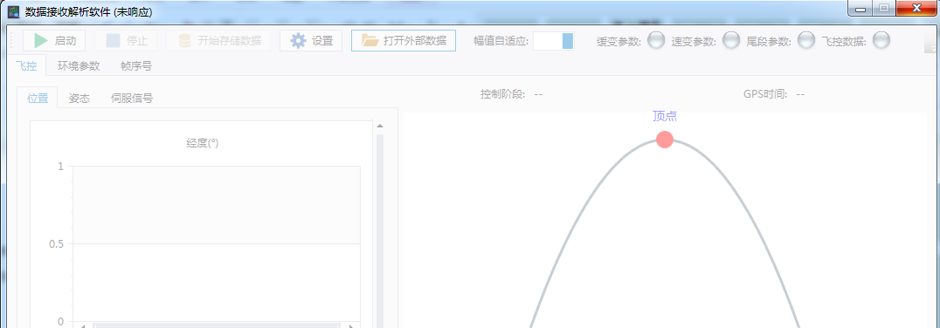  2）点击软件主界面“打开外部数据”按钮，打开“5月1日实验数据”文件夹中的“20200501180245”的文件夹中的速变参数，软件窗口标题显示“未响应”，大约等一分半钟时间外部数据详细界面会打开。  3）点击软件主界面“打开外部数据”按钮，打开“5月1日实验数据”文件夹中的“20200501180245”的文件夹中的速变参数，软件窗口标题显示“未响应”。
修改建议 | 初步定位为软件代码问题，请软件设计人员完善软件相关代码。
沟通意见 | □ 确认 | □修改
沟通意见 | □ 确认 | □ 不修改 原因分析：
沟通意见 | □ 确认 | ■ 暂不修改 原因分析：可能是由于数据量太大导致，请提供数据进行问题复现
沟通意见 | □ 取消 | 原因分析：
沟通意见 | 签字： 年 月 日

软件问题沟通记录单18
项目名称 | XX-TWZX02飞控及环参数据接收显示软件 |  | 项目标识 | XX-TWZX02
问题名称 | 打开外部数据文件时选择不对应的数据文件也能被回放 |  | 问题标识 | R1_XX-TWZX02_18
报告人 | 张敏 |  | 报告时间 | 2020-5-26
关联的  测试用例 | 测试用例章节号 |  | 测试用例名称 | 测试用例标识
问题类别 | ■程序错误 □文档错误 □设计错误 □其他错误
问题级别 | □致命 □严重 ■一般 □轻微
软件版本 | V1.0.0.0
问题  概要描述 | XX-TWZX02飞控及环参数据接收显示软件打开外部数据文件时选择不对应的数据文件，仍然能够回放成功。
问题  详细描述 | 测试XX-TWZX02飞控及环参数据接收显示软件时发现：点击软件主界面“打开外部数据”按钮，点击缓变参数文件后的“浏览”按钮，选择速变参数文件，软件将速变参数当做缓变参数在外部数据明细界面显示缓变参数曲线。如图所示：  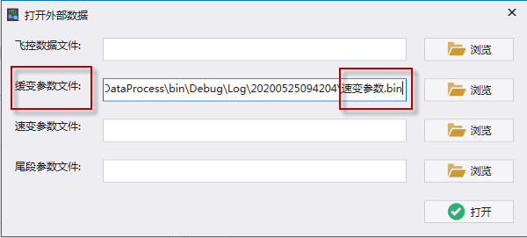  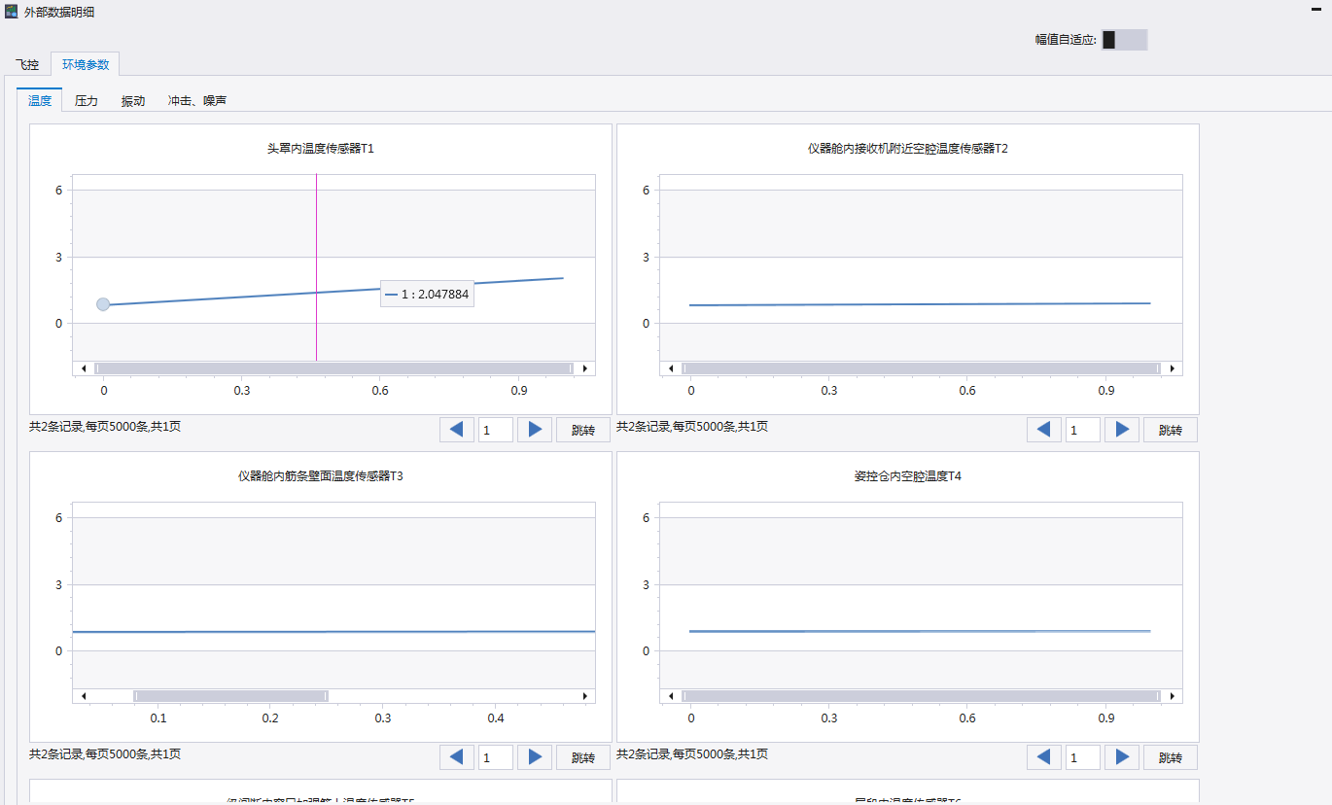
修改建议 | 初步定位为软件代码问题，请软件设计人员完善软件相关代码。
沟通意见 | □ 确认 | ■修改 添加对包头类型的判断
沟通意见 | □ 确认 | □ 不修改 原因分析：
沟通意见 | □ 确认 | □ 暂不修改 原因分析：
沟通意见 | □ 取消 | 原因分析：
沟通意见 | 签字： 年 月 日

软件问题沟通记录单19
项目名称 | XX-TWZX02飞控及环参数据接收显示软件 |  | 项目标识 | XX-TWZX02
问题名称 | 最大点数设为最大值9999时，软件接收速变数据过程中出现软件不响应的情况 |  | 问题标识 | R1_XX-TWZX02_19
报告人 | 张敏 |  | 报告时间 | 2020-5-26
关联的  测试用例 | 测试用例章节号 |  | 测试用例名称 | 测试用例标识
问题类别 | ■程序错误 □文档错误 □设计错误 □其他错误
问题级别 | □致命 □严重 ■一般 □轻微
软件版本 | V1.0.0.0
问题  概要描述 | XX-TWZX02飞控及环参数据接收显示软件最大点数设为最大值9999时，软件接收速变数据过程中出现软件不响应的情况。（软件标题显示未响应，界面曲线卡顿不动）。
问题  详细描述 | 测试XX-TWZX02飞控及环参数据接收显示软件时发现：点击软件主界面“设置”按钮，最大显示点数设为9999点击确定，使用数据发送工具模拟遥测系统向软件循环发送速变参数数据帧，软件接收数据过程中会出现卡顿不响应的现象。如图所示：  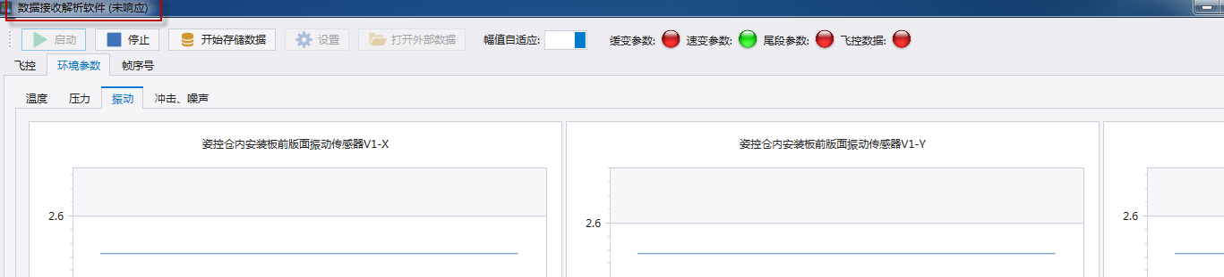
修改建议 | 初步定位为软件代码问题，请软件设计人员完善软件相关代码。
沟通意见 | □ 确认 | □修改
沟通意见 | □ 确认 | □ 不修改 原因分析：
沟通意见 | □ 确认 | ■ 暂不修改 原因分析： 请减小显示的点数
沟通意见 | □ 取消 | 原因分析：
沟通意见 | 签字： 年 月 日

软件问题沟通记录单20
项目名称 | XX-TWZX02飞控及环参数据接收显示软件 |  | 项目标识 | XX-TWZX02
问题名称 | 飞控数据外部数据明细界面“幅值自适应”按钮点击无响应 |  | 问题标识 | R1_XX-TWZX02_20
报告人 | 张敏 |  | 报告时间 | 2020-5-26
关联的  测试用例 | 测试用例章节号 |  | 测试用例名称 | 测试用例标识
问题类别 | ■程序错误 □文档错误 □设计错误 □其他错误
问题级别 | □致命 □严重 ■一般 □轻微
软件版本 | V1.0.0.0
问题  概要描述 | XX-TWZX02飞控及环参数据接收显示软件点击软件主界面“打开外部数据文件”，选择飞控参数文件进行回放，在打开的外部数据明细界面点击“幅值自适应”按钮执行打开、关闭幅值自适应操作，软件界面曲线的幅值上下限显示没有变化。
问题  详细描述 | 测试XX-TWZX02飞控及环参数据接收显示软件时发现：点击软件主界面“打开外部数据文件”，选择飞控参数文件进行回放，在打开的外部数据明细界面点击“幅值自适应”按钮执行打开、关闭幅值自适应操作，软件界面曲线的幅值上下限显示没有任何变化。  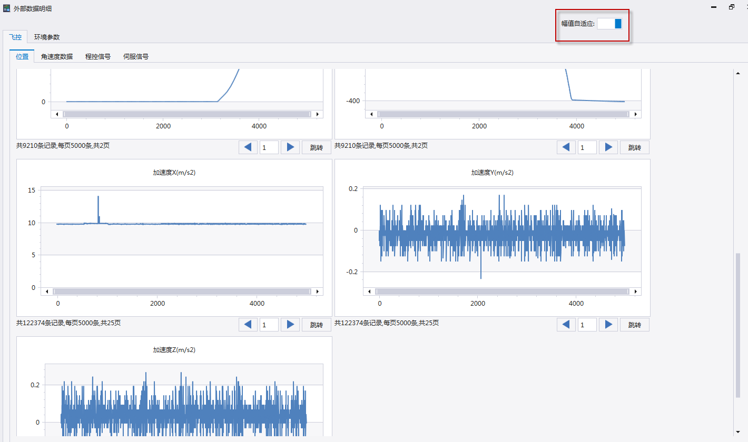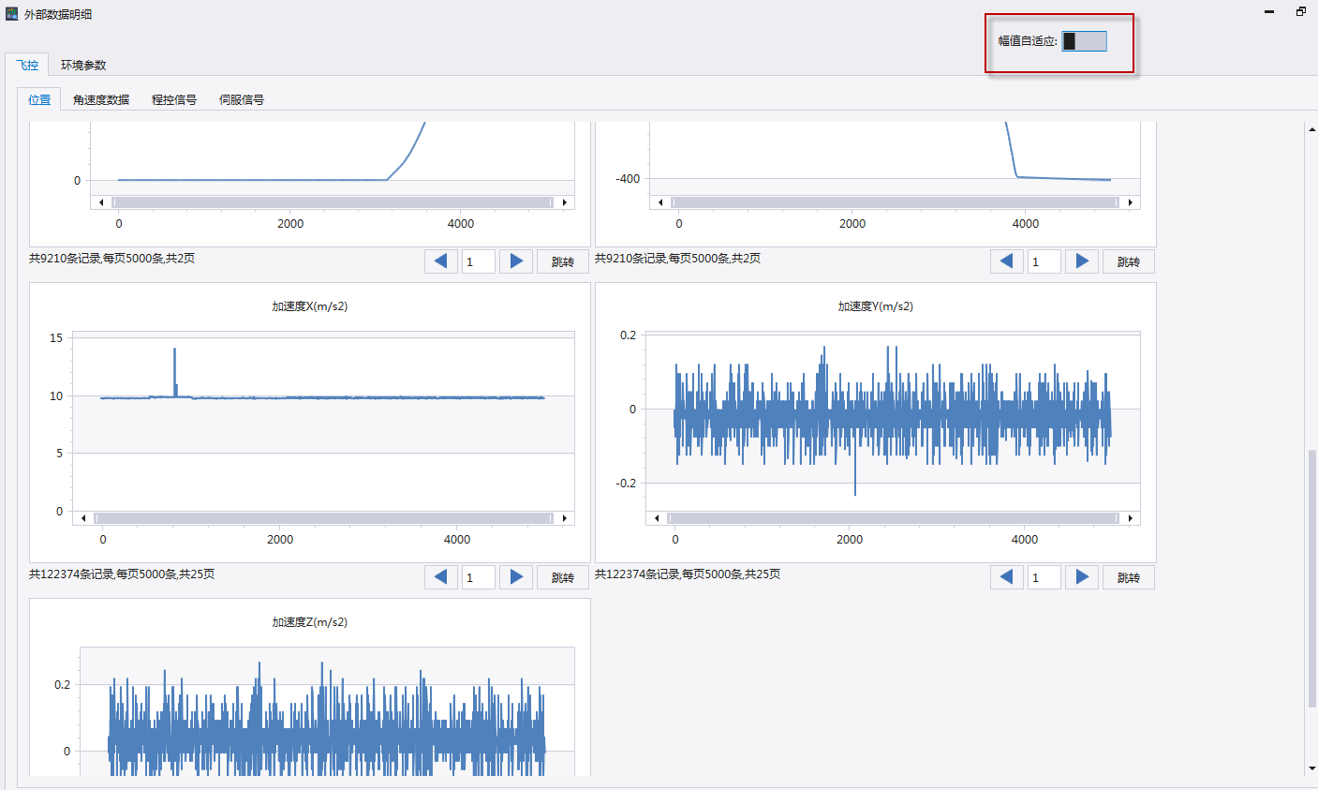
修改建议 | 初步定位为软件代码问题，请软件设计人员完善软件相关代码。
沟通意见 | □ 确认 | □ 修改
沟通意见 | □ 确认 | ■ 不修改 原因分析： 参数自适应只对电压方式显示的环境参数数据有效
沟通意见 | □ 确认 | □ 暂不修改 原因分析：
沟通意见 | □ 取消 | 原因分析：
沟通意见 | 签字： 年 月 日

软件问题沟通记录单21
项目名称 | XX-TWZX02飞控及环参数据接收显示软件 |  | 项目标识 | XX-TWZX02
问题名称 | 速变参数回放界面幅值自适应关闭情况下同一段曲线显示不一致 |  | 问题标识 | R1_XX-TWZX02_21
报告人 | 张敏 |  | 报告时间 | 2020-5-26
关联的  测试用例 | 测试用例章节号 |  | 测试用例名称 | 测试用例标识
问题类别 | ■程序错误 □文档错误 □设计错误 □其他错误
问题级别 | □致命 □严重 ■一般 □轻微
软件版本 | V1.0.0.0
问题  概要描述 | XX-TWZX02飞控及环参数据接收显示软件速变参数回放界面幅值自适应关闭情况下，同一段曲线的上下限显示却不一致。
问题  详细描述 | 测试XX-TWZX02飞控及环参数据接收显示软件时发现：  1）点击软件主界面“打开外部数据文件”，选择“5月1日实验数据”文件夹中的“20200501180245”的文件夹中的速变参数文件，在打开的外部数据明细界面点击”冲击、噪声”页面，查看“仪器舱内前段冲击传感器SH1-Y”第6493条记录，幅值自适应默认关闭的情况下，曲线图如下所示：。  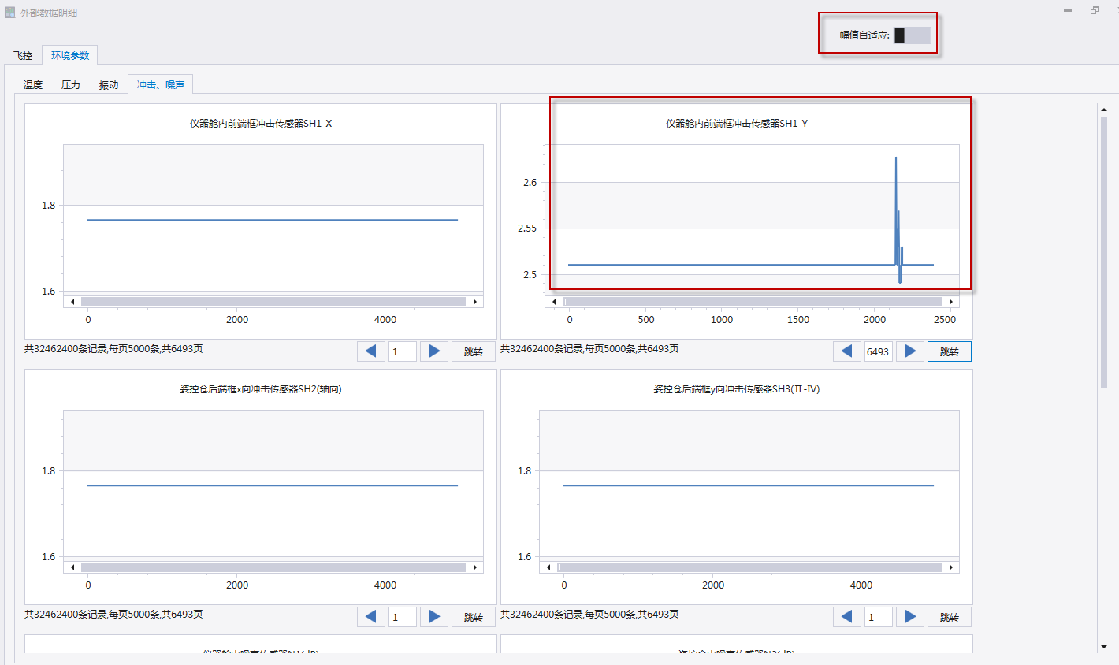  点击界面“幅值自适应”按钮，开、关一次幅值自适应，在幅值自适应关闭的情况下“仪器舱内前段冲击传感器SH1-Y”第6493条记录，曲线图如下所示：  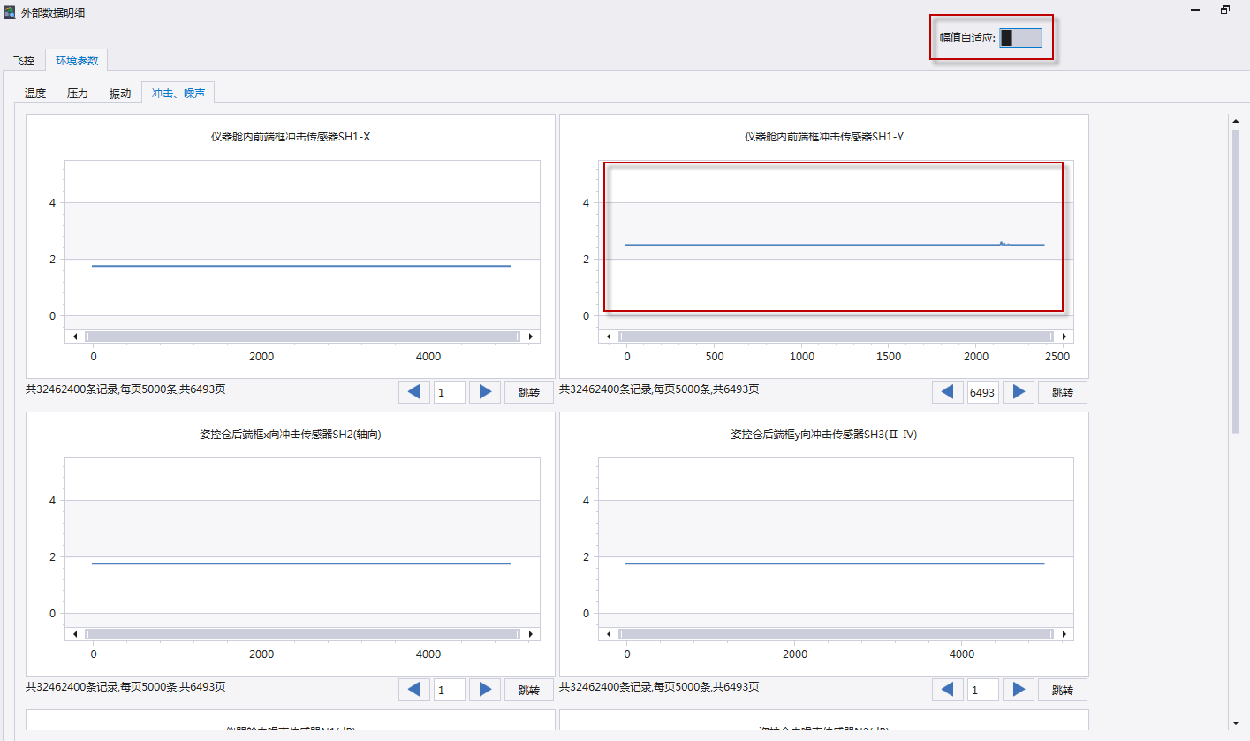  两次幅值自适应均为关闭的情况，同一段曲线图上下限显示却不一致。  2）回放尾段参数，打开数据明细界面幅值自适应都是关闭的情况下，同一个曲线图上下限显示却不一致。  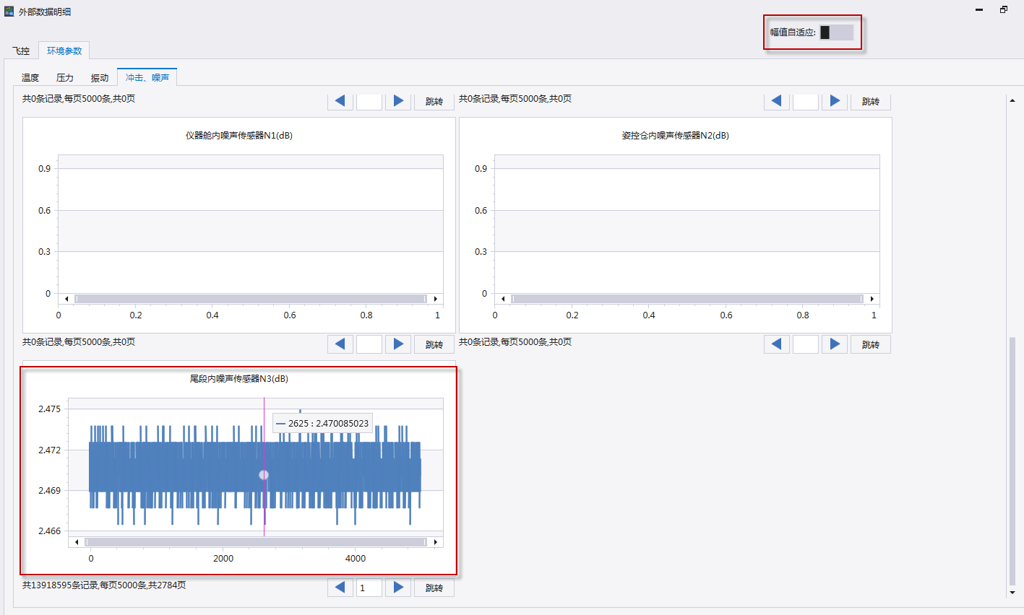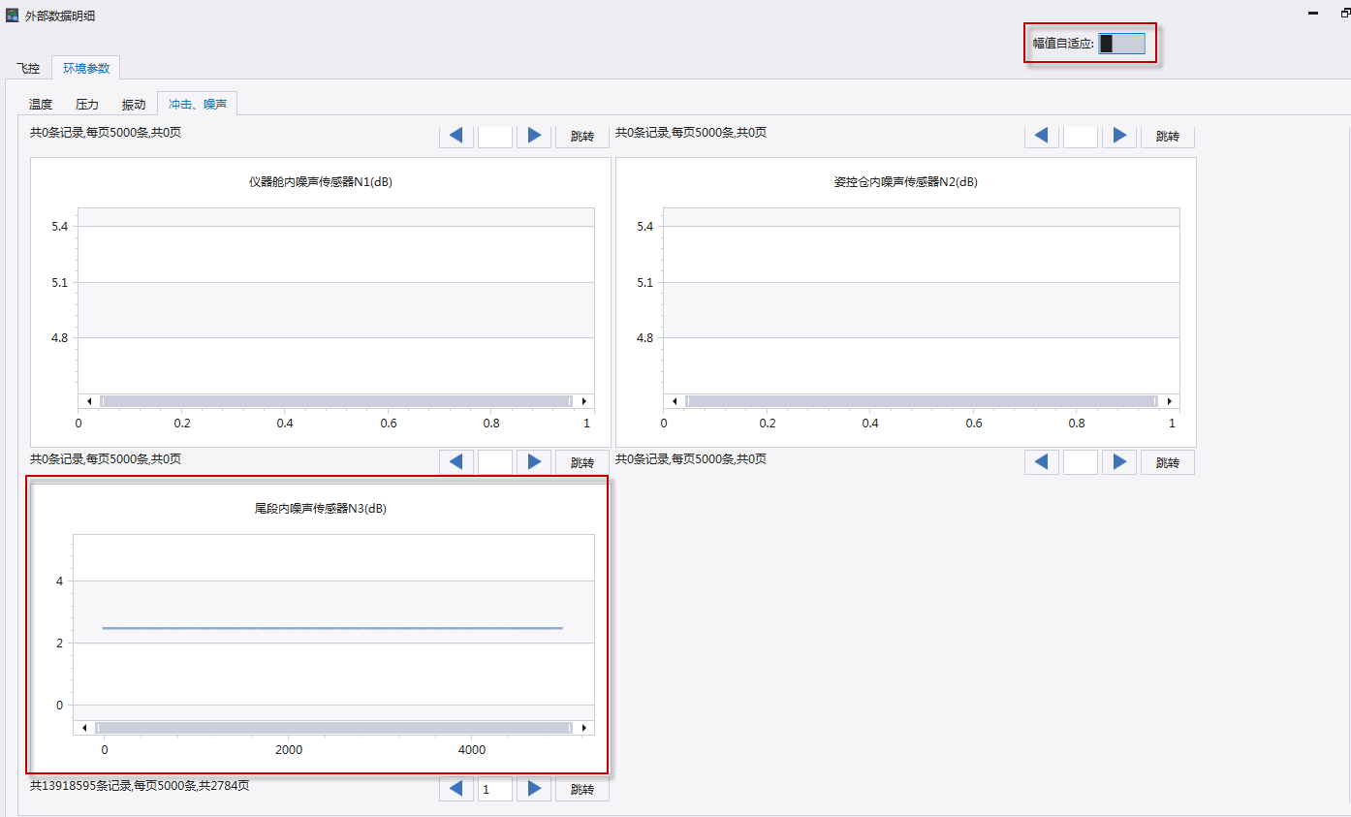
修改建议 | 初步定位为软件代码问题，请软件设计人员完善软件相关代码。
沟通意见 | □ 确认 | □ 修改
沟通意见 | □ 确认 | □ 不修改 原因分析：
沟通意见 | □ 确认 | ■ 暂不修改 原因分析：未能复现，请提供当时测试的数据
沟通意见 | □ 取消 | 原因分析：
沟通意见 | 签字： 年 月 日

软件问题沟通记录单22
项目名称 | XX-TWZX02飞控及环参数据接收显示软件 |  | 项目标识 | XX-TWZX02
问题名称 | 打开外部数据文件格式、内容异常时软件处理与需求描述的不符 |  | 问题标识 | R1_XX-TWZX02_22
报告人 | 张敏 |  | 报告时间 | 2020-5-26
关联的  测试用例 | 测试用例章节号 |  | 测试用例名称 | 测试用例标识
问题类别 | ■程序错误 □文档错误 □设计错误 □其他错误
问题级别 | □致命 □严重 ■一般 □轻微
软件版本 | V1.0.0.0
问题  概要描述 | XX-TWZX02飞控及环参数据接收显示软件打开外部数据文件格式、内容异常时软件处理与需求描述的不符。
问题  详细描述 | 测试XX-TWZX02飞控及环参数据接收显示软件时发现：  1）点击软件主界面“打开外部数据文件”，选择数据为空的参数文件，软件能够打开外部数据明细界面。与需求文档中描述的“若用户选择了空文件，则弹出提示框提示“选择了空文件，请重新选择””不符。  2）点击软件主界面，打开外部数据文件内容格式不正确（乱码）的文件，软件能够打开外部数据明细界面。与需求文档中描述的“若选择了内容格式错误（比如乱码）的文件，要求软件能够弹出提示框并提示“选择文件错误，请重新选择”不符。  3）点击软件主界面，打开外部数据文件格式不为二进制格式，为txt格式文件，软件能够正确回放参数，并在界面显示出参数曲线，不符合需求文档中描述的“弹出提示框提示“选择的文件格式错误，请重新选择”  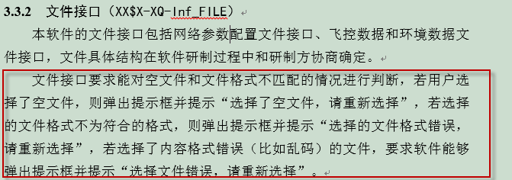
修改建议 | 初步定位为软件代码问题，请软件设计人员完善软件相关代码。
沟通意见 | □ 确认 | ■ 修改 对于无法解析出数据的文件给予提示
沟通意见 | □ 确认 | □ 不修改 原因分析：
沟通意见 | □ 确认 | □ 暂不修改 原因分析：
沟通意见 | □ 取消 | 原因分析：
沟通意见 | 签字： 年 月 日

软件问题沟通记录单23
项目名称 | XX-TWZX02飞控及环参数据接收显示软件 |  | 项目标识 | XX-TWZX02
问题名称 | 软件解析缓变参数与通信协议不符，且数据解析有误 |  | 问题标识 | R1_XX-TWZX02_23
报告人 | 张敏 |  | 报告时间 | 2020-5-26
关联的  测试用例 | 测试用例章节号 |  | 测试用例名称 | 测试用例标识
问题类别 | ■程序错误 □文档错误 □设计错误 □其他错误
问题级别 | □致命 □严重 ■一般 □轻微
软件版本 | V1.0.0.0
问题  概要描述 | XX-TWZX02飞控及环参数据接收显示软件解析缓变参数与通信协议不符。
问题  详细描述 | 测试XX-TWZX02飞控及环参数据接收显示软件时发现：  - 使用数据发送工具模拟遥测系统向软件发送缓变参数数据帧“AA 00 55 55 FE 61 60 61 60 61 60 61 60 61 60 61 60 61 60 61 60 61 60 61 60 B4 B4 E6 E6 00 01 03 03 04 04 00 00 00 00 00 00 00 00 00 00 00 00 00 00 00 00 00 00 00 00 00 00 00 00 00”，协议规定每个温度或压力用2B，软件解析时将2B分开解析，每个字节代表一个温度或压力的电压值。与协议规定不符。飞控-伺服信号数据帧含2个字节的数据也是按每个字节分开解析的，存在同样的问题。  - 使用数据发送工具模拟遥测系统向软件发送缓变参数数据帧“AA 00 55 55 FE 01 01 71 71 70 70 70 70 70 70 71 70 70 70 71 71 70 70 70 71 B4 B4 E6 E6 00 01 03 03 04 04 00 00 00 00 00 00 00 00 00 00 00 00 00 00 00 00 00 00 00 00 00 00 00 00 00”，按软件每个字节解析数据，其中代表温度TZ1和温度TZ3的数据“0x70 70”软件解析并显示温度TZ1和TZ3数据曲线为2.440032-2.461818的三角形波动曲线，不为一条值为2.440032的直线，代表温度TZ2的数据“0x71 70”，软件解析显示出参数曲线为2.440032-2.461818的三角形波动曲线，不是从2.461818开始向下到2.440032的三角形波动曲线（0x711 70,不是先解析71再解析70？）。数据解析有误。
修改建议 | 初步定位为软件代码问题，请软件设计人员完善软件相关代码。
沟通意见 | □ 确认 | ■ 修改 温度数据解析错误，修改
沟通意见 | □ 确认 | ■ 不修改 原因分析： 不是问题，缓变参数中的温度和压力2B代表两次采样，每个采样1Byte；查看代码，飞控伺服信号中的160V电压并未拆开，为2Byte的ushort型数据
沟通意见 | □ 确认 | □ 暂不修改 原因分析：
沟通意见 | □ 取消 | 原因分析：
沟通意见 | 签字： 年 月 日

软件问题沟通记录单24
项目名称 | XX-TWZX02飞控及环参数据接收显示软件 |  | 项目标识 | XX-TWZX02
问题名称 | 软件界面无版本信息 |  | 问题标识 | R1_XX-TWZX02_24
报告人 | 张敏 |  | 报告时间 | 2020-5-26
关联的  测试用例 | 测试用例章节号 |  | 测试用例名称 | 测试用例标识
问题类别 | ■程序错误 □文档错误 □设计错误 □其他错误
问题级别 | □致命 □严重 ■一般 □轻微
软件版本 | V1.0.0.0
问题  概要描述 | XX-TWZX02飞控及环参数据接收显示软件界面无版本信息显示。
问题  详细描述 | 测试XX-TWZX02飞控及环参数据接收显示软件时发现：软件界面无版本信息显示。
修改建议 | 初步定位为软件代码问题，请软件设计人员完善软件相关代码。
沟通意见 | □ 确认 | ■ 修改 已在主界面标题栏添加版本号
沟通意见 | □ 确认 | □ 不修改 原因分析：
沟通意见 | □ 确认 | □ 暂不修改 原因分析：
沟通意见 | □ 取消 | 原因分析：
沟通意见 | 签字： 年 月 日

